A kétkezes jelek szerkezete
a magyar jelnyelv fonológiai vizsgálatának tükrében

Szabó M. Helga

1. A jelnyelvi elemek fonológiai szerkezete

Stokoe és közvetlen követői úgy tartották, hogy a jelnyelvek – ellentétben a hangzó nyelvekkel – már fonológiai szintjükön sem szekvenciálisan, hanem szimultán szerveződnek. Minden jelentéssel bíró egység legalább 3 különböző típusú fonológiai komponensből tevődik össze: kézformából, mozgásból és artikulációs helyből. (Stokoe eredeti elképzeléséhez képest később páran felvetették további típusok elkülönítésének szükségességét is – ilyen többek között a tenyér orientációja, mimika –, arra hivatkozva, hogy ezeknek is jelentés-megkülönböztető szerepük van.) A nyolcvanas években azonban már felbukkant egy olyan elmélet, amely szerint ezek a komponensek is tulajdonképpen szekvenciákat alkotnak: egy kiinduló kézforma és hely párosából egy mozgási elem révén egy újabb kézforma – hely páros áll elő. Természetesen vannak statikus szerkezetű jelek is a lexikonban.
A 90-es évek jelnyelvi fonológiai elméletei egyrészt már a fent említett kétféle szempontot próbálták összeegyeztetni egymással, másrészt viszont egyre erősebben igyekezték a jelnyelvi fonológiát a hangzó nyelvi fonológiai elméletekkel szinkronba rendezni. Wendy Sandler a hangzó és a jelnyelvek párhuzamba állítását a jegyek hierarchikus szerveződése révén a következő két ábrával illusztrálta (Lásd az 1. ábrát.).
A fenti szemlélet megvalósítására csupán egyetlen példát hoznék: a hangzó nyelv artikulációja esetében a laringális és a szájüregi terület fiziológiailag épp olyan élesen különül el egymástól, mint a jelnyelvek esetében az ujjak pozitúrája (pl. hány van kinyújtva, begörbítve, stb.) és a tenyér orientációja. Ezeken alapul a hangzó nyelvek esetében az, hogy tulajdonképpen bármely képzési helyen létrehozhatók zöngés és zöngétlen hangok, hasonlóan a jelnyelvekben bármely kézformával bármilyen tenyér-orientáció előfordulhat. Sandler további érvként hozza fel, hogy a fenti modellekben a részleges és teljes hasonulás mindkét modalitásban kezelhető, de ennek részletezésére itt most nem térek ki.

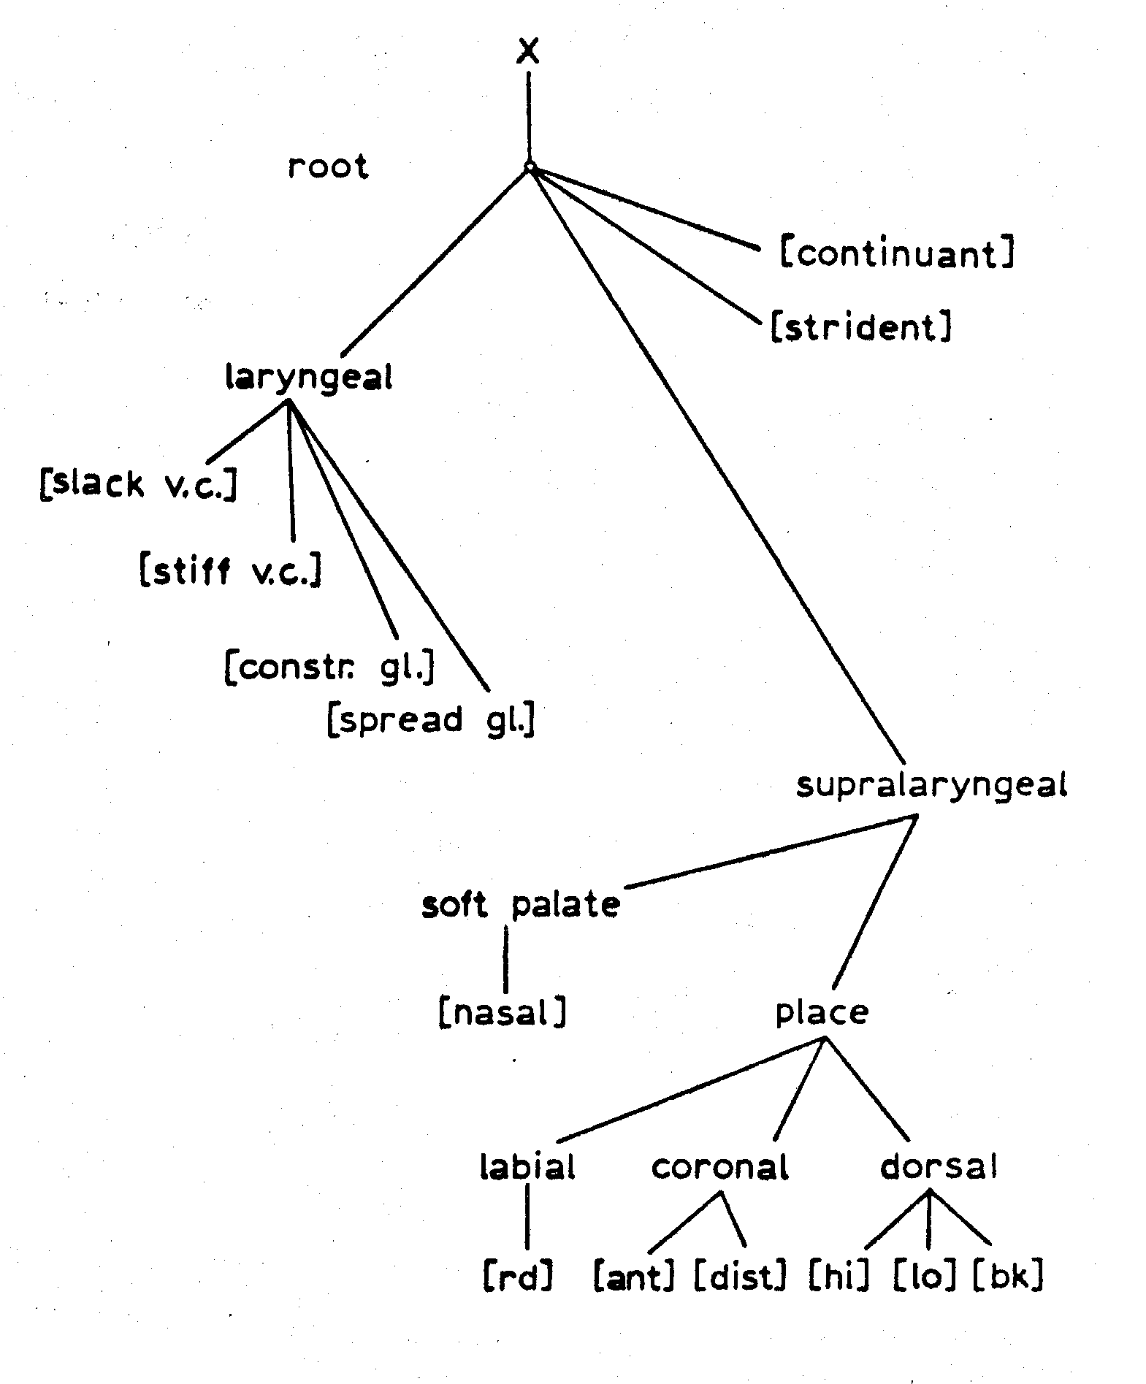
Sagey (1986), idézi: Sandler (1993a)
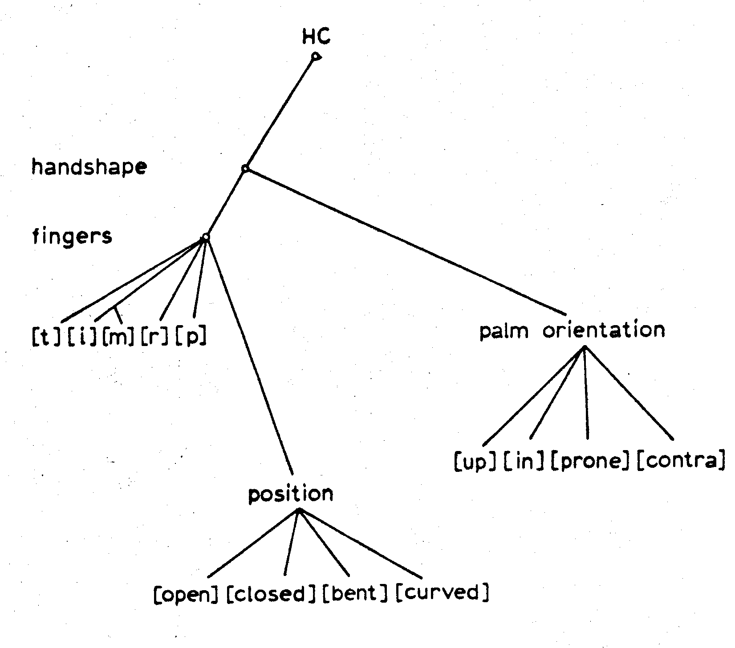
Sandler (1993a)
1. ábra: A hangzó és a jelnyelvek fonológiai jegyeinek hierarchikus ábrázolása

Itt kell azonban megemlíteni, hogy mindegyik kézforma – hasonlóan a fonémákhoz – leírható néhány oppozíciós jegy révén, a legfontosabbak a „nyitott – zárt”, illetve a „görbített – lapított” distinkció.

2. A kétkezes jelek szerkezeti sajátosságainak felfedezése

A kétkezes jeleknek – mint sajátos fonológiai struktúráknak – a felfedezése Robbin M. Battison amerikai jelnyelv-kutató nevéhez fűződik, aki az alábbi jellemzők alapján vélte érdemesnek a csoportok és az alcsoportok elkülönítését. Először is felhívta a figyelmet arra, hogy a kétkezes jelek fonológiai és morfo-fonológiai viselkedése nagyban eltér az egykezesekétől, épp ezért szükséges a két kategória éles elhatárolása. A kétkezes jelek csoportján belül két alapvető szabályt fedezett fel: a szimmetria és a dominancia szabályát. A szimmetria szabálya azon morfémákban érvényesül, amelyek kivitelezésében mindkét kéz egyenrangúként vesz részt - teljesen azonos vagy éppen teljesen ellentétes pozícióban, illetve mozgással. Domináns jellegű morfémáknak tartjuk viszont azokat, amelyek kivitelezését csupán a jelelő aktív keze végzi, a nem domináns kéz pedig legfeljebb valamilyen kísérő mozdulatot tesz. (A korrigált típusokra és altípusokra példákat lejjebb láthatunk majd.)
Battison felfedezte továbbá, hogy a passzív formák kizárólag a „legegyszerűbb” kézformák közül kerülnek ki, tehát az A, S, O, C, G, B, 5. (Ld. a 14. ábrát, hátrébb.) A „legegyszerűbb”-et itt jelnyelvi fonológiai, másképpen anatómiai-fiziológiai értelemben kell felfogni! (Erre később még visszatérek.) Megjegyzendő, hogy a jelnyelv elsajátításának vizsgálatakor ugyanezen kézformákat mint a legkorábban megjelenőket írták le a kutatók.
A jelnyelv-kutatás nemzetközi áramlatában Battison elemzése mérföldkőnek számított, többen több jelnyelv fonológiai deskripciójánál az általa felállított osztályozási szempontokra támaszkodtak. Bizonyos jelnyelvek esetében már megtörtént annak feltárása, hogy mely kézformák képesek részt venni szimmetrikus kétkezes jelek artikulálódásában; és melyek azok, amelyek domináns kétkezes jelek esetén domináns, illetve alárendelt szerepet tölthetnek be. Bizonyos adatok azonban arra mutattak, hogy Battison rendszerét finomítani kell, s újra kell gondolni magukat a kategóriákat is.
Már egy ilyesféle „javított változattal” találkozhatunk a Hamburg Notation System (HamNoSys) használati útmutatójában. Ennek kidolgozása mögött ugyanis nem csupán a lejegyzési szimbólumok kimunkálása, illetve azok számítógépes felhasználhatóságának informatikai megalapozása áll, hanem alapos jelnyelv-kutatási mélyfúrások is, elsősorban a jelnyelvi fonológia területén – lévén a HamNoSys egy erősen fonológia-központú lejegyzési rendszer. A hamburgi kutatók az alábbi elvek mentén módosították Battison eredeti csoportosítását. (Ld. a 2-5. ábrákat.)

különböző kézformák: | fonológiai hasonulás:
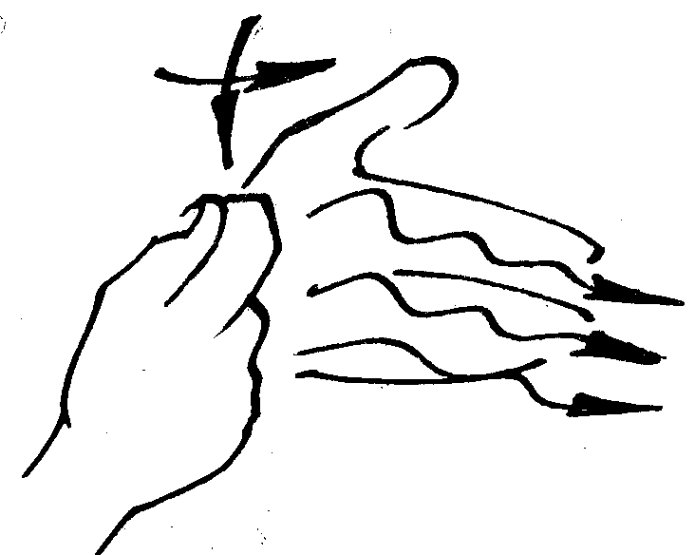 | 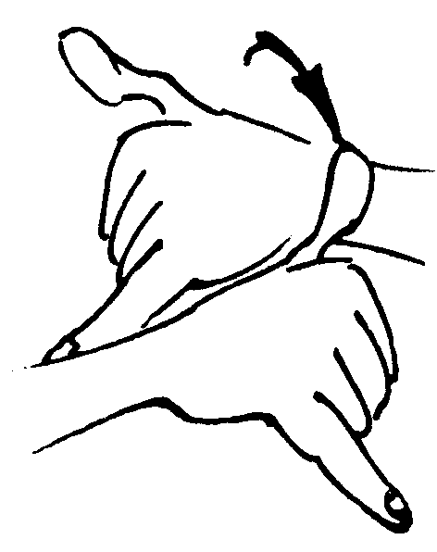
keresztrejtvény | kenyér
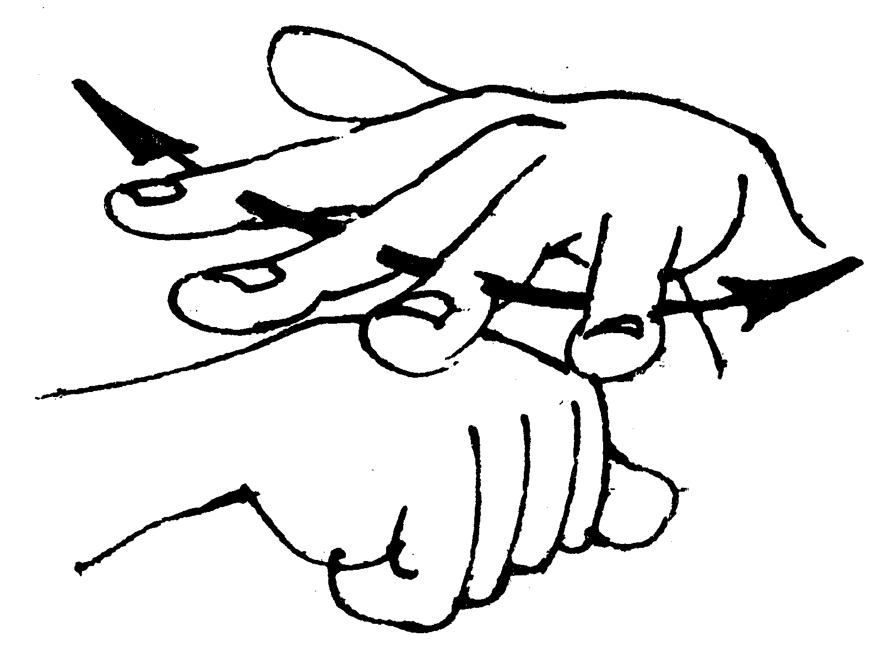 | 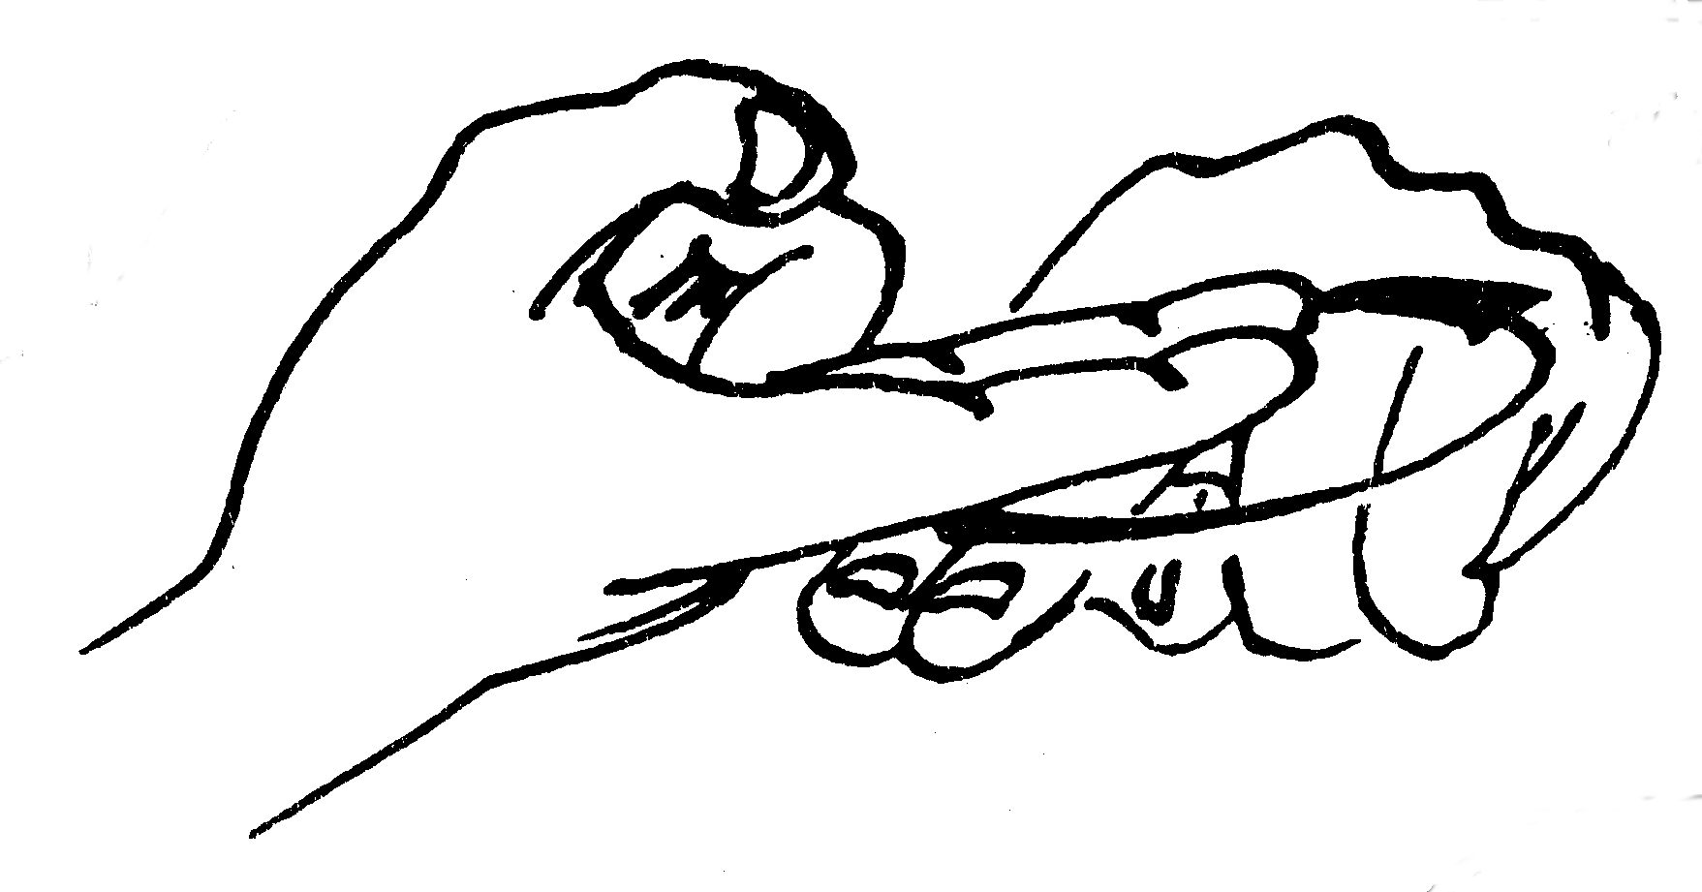
helikopter | Kávé
2. ábra: Példák aszimmetrikus jelekre

szimultán mozgású tükörszimmetrikus | váltakozó mozgású tükörszimmetrikus:
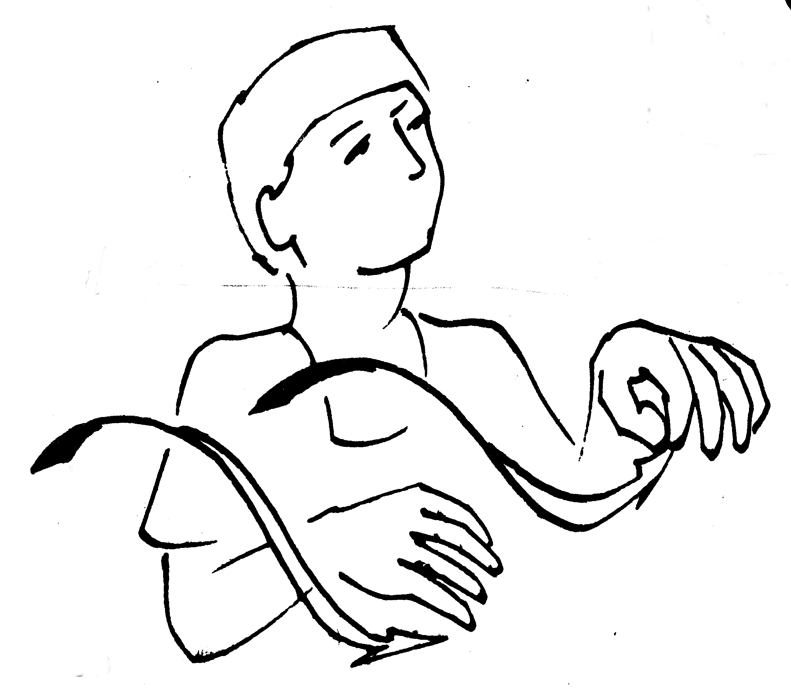 | 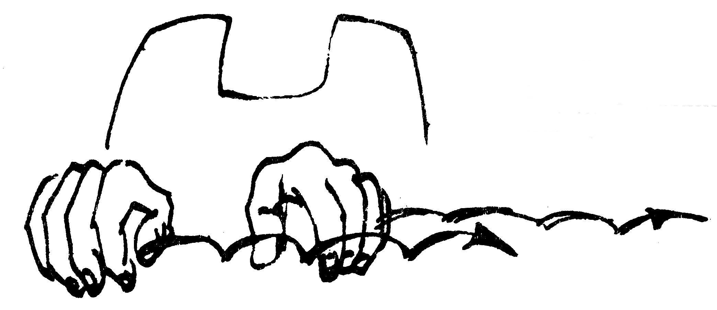
balett | járóka
4. ábra: Parallel-szimmetrikus kétkezes jelek

szimultán mozgású tükörszimmetrikus | vált. mozgású tükörszimm.:
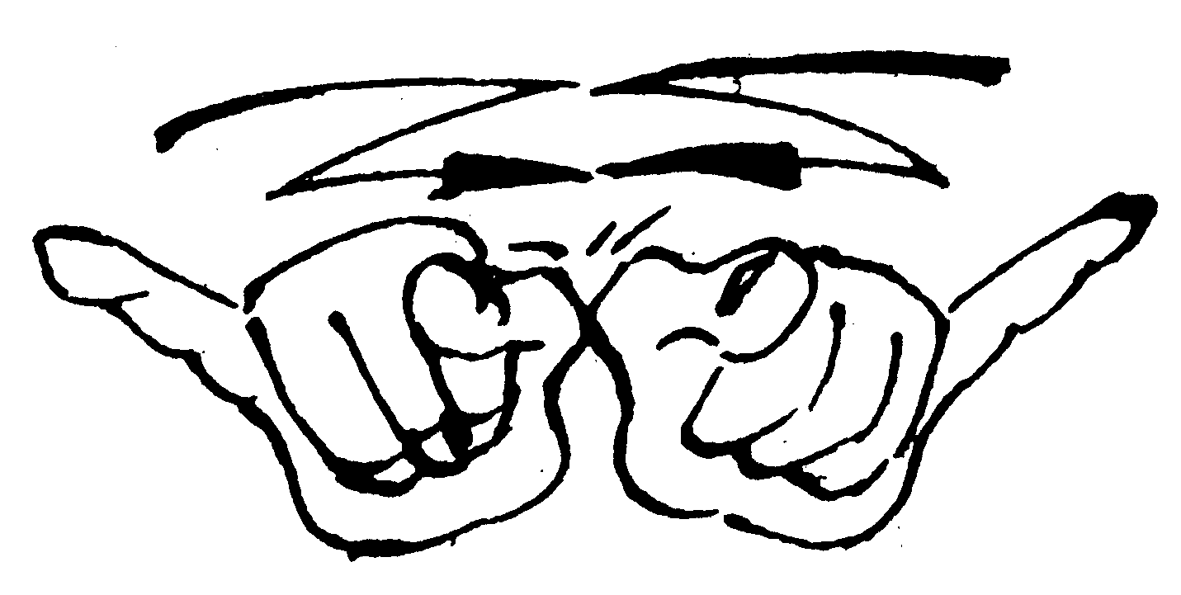 | 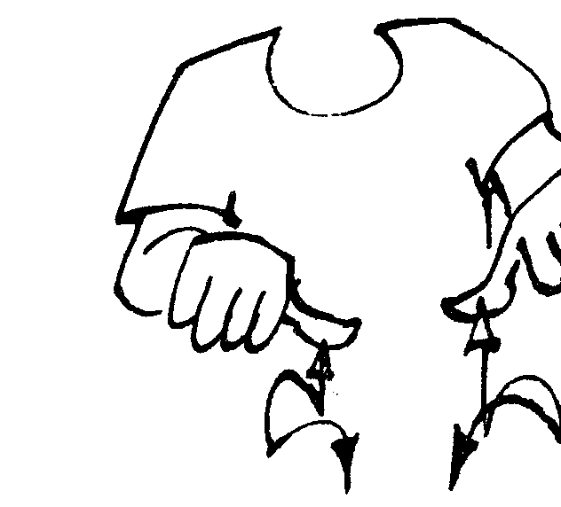
vizsga | puzzle
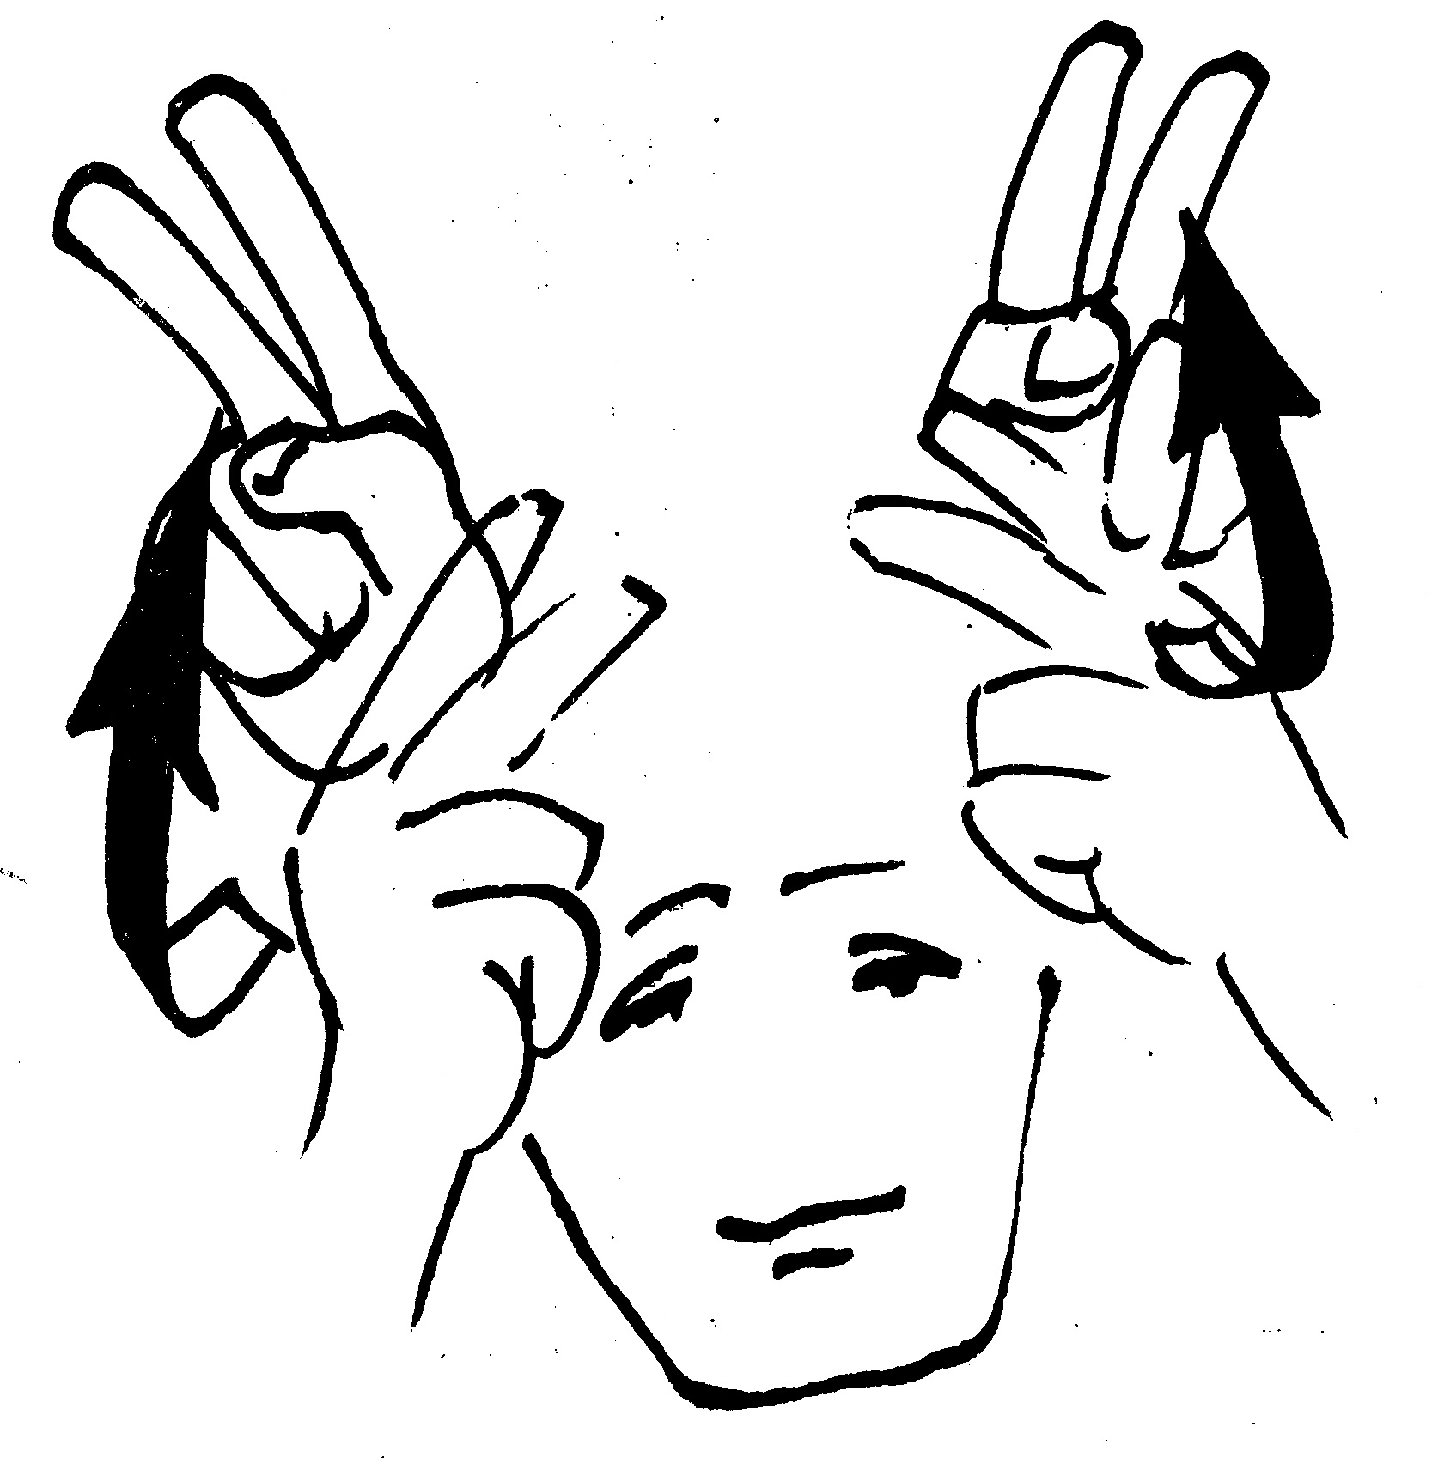 | 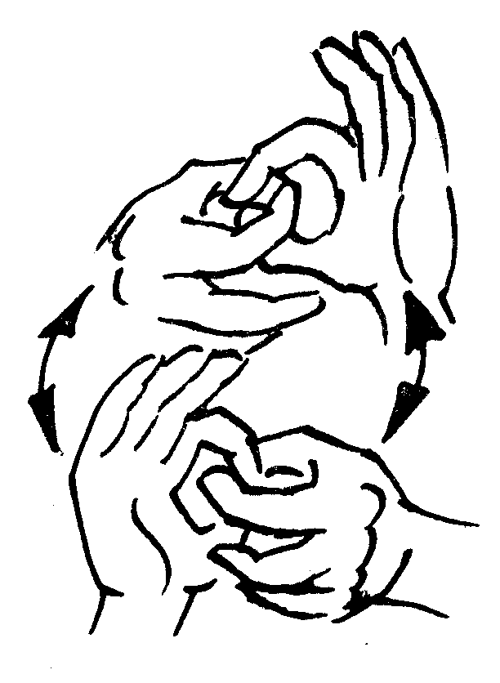
őz | olimpia
3. ábra: Példák a tükörszimmetrikus jelek típusaira

A jelek lehetnek…

egykezesek kétkezesek
a jel artikulációja egy kézen történik a lexikai elem artikulációjában mindkét kéz részt vesz

aszimmetrikusak szimmetrikusak
a bal kéz alárendelt (lokáció), a jobb kéz aktív (mozgás), mindkét kéz valódi mozgást végez, amelynek fázisa
a kézformák lehetnek azonosak vagy eltérőek azonos vagy váltakozó, a kézformák azonosak

ál-kétkezesek valódi aszimmetrikusak tükör-szimmetrikusak parallel-szimmetrikusak
a passzív kéz nem vesz fel a passzív kéz határozott formát ölt, a két kéz pozíciói egy a kezek egymás mögött
határozott kézformát, ennek megváltoztatatása képzeletbeli tengely mentén helyezkednek el, eltolás-
valamely részlete a lokáció artikulációs hibának számít egymás tükörképei szerűen mozdulnak el

különböző kézformák fonológiai asszimiláció szimultán fázisú váltakozó fázisú
a non-szimmetrikus jelek egyes jelek artikulációjának a két kéz mozgása a két kéz eltérő ritmusban
alapesetben különböző megkönnyítése érdekében ritmusa azonos, pályájukon mozog, egyidejűleg pályájukon
kézformákból épülnek össze a passzív kéz az aktív azonos pontokat érintenek ellentétes pontokon találhatók
formáját veszi fel.

5. ábra: A kétkezes jelek típusai és azok jellemzői
A magyar non-szimmetrikus kétkezes jeleket közelebbről megvizsgálva észrevettem, hogy némelyikük esetében a bal kéz formája vagy meghatározhatatlan, vagy siket modellenként eltérő. Emiatt egy újabb alkategóriát találtam szükségesnek létrehozni, amelyet „ál-kétkezes csoportnak” neveztem el. Ezen jelek esetében arról van szó, hogy ugyan kizárólag az aktív kéz végzi a mozgást, és az artikuláció helye is valóban a passzív kéz – ezek alapján tehát non-szimmetrikusnak tekinthetnénk –, mégsem vesz fel a passzív kéz semmilyen határozott kézformát, mivel ezekben az esetekben az artikuláció helye annak valamely részlete: pl. csukló, kézfej, alkar, stb. Az alábbiakban bemutatok egy-egy példát ezekre az esetekre, s kiegészítésképpen melléjük tettem egy negyedik képet is, amelyben az artikuláció helye a passzív felkar, ahol ugyancsak lényegtelen a passzív kéz ujjainak pozitúrája, nem okoz jelentés-változást vagy artikulációs hibát, hogy a tenyér ökölbe szorul vagy lazán nyújtva van. (Ld. a 6. ábrát.)
Mindennek a lexikai elemek szótári besorolásánál lehet jelentősége, abban, hogy ezeket a jeleket az egykezes jelek között (pl. az arcon, mellkason, vagy a semleges térben létrejövők mellett) vagy a kétkezes jelek között tüntetjük-e fel. Lancz szótárában ennél a típusnál többnyire azzal a bizonytalan megfogalmazással találkozunk, hogy „a bal kéz laza S formájú” (holott ilyen kézformát külön nem vett föl a repertoárba).

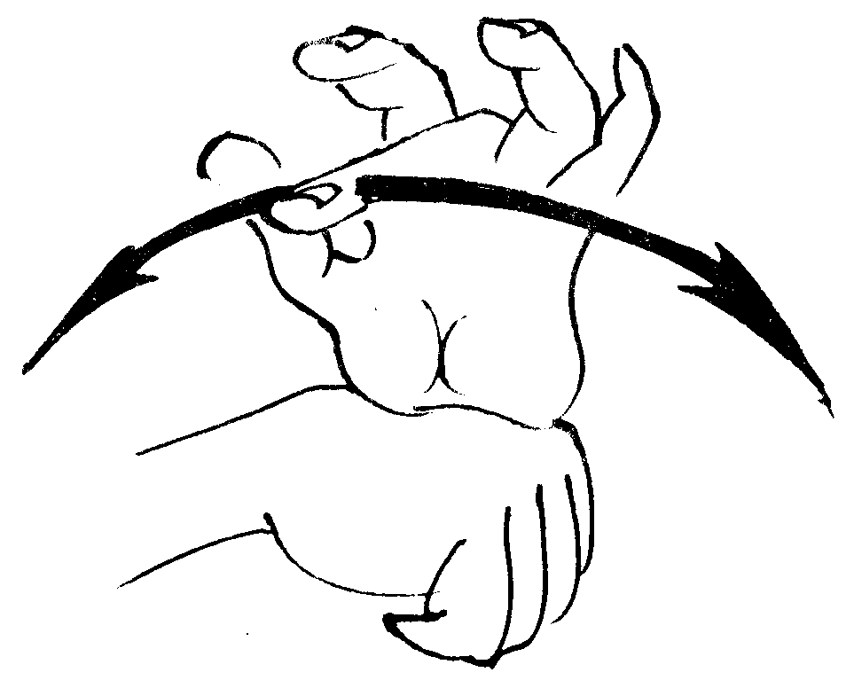 | 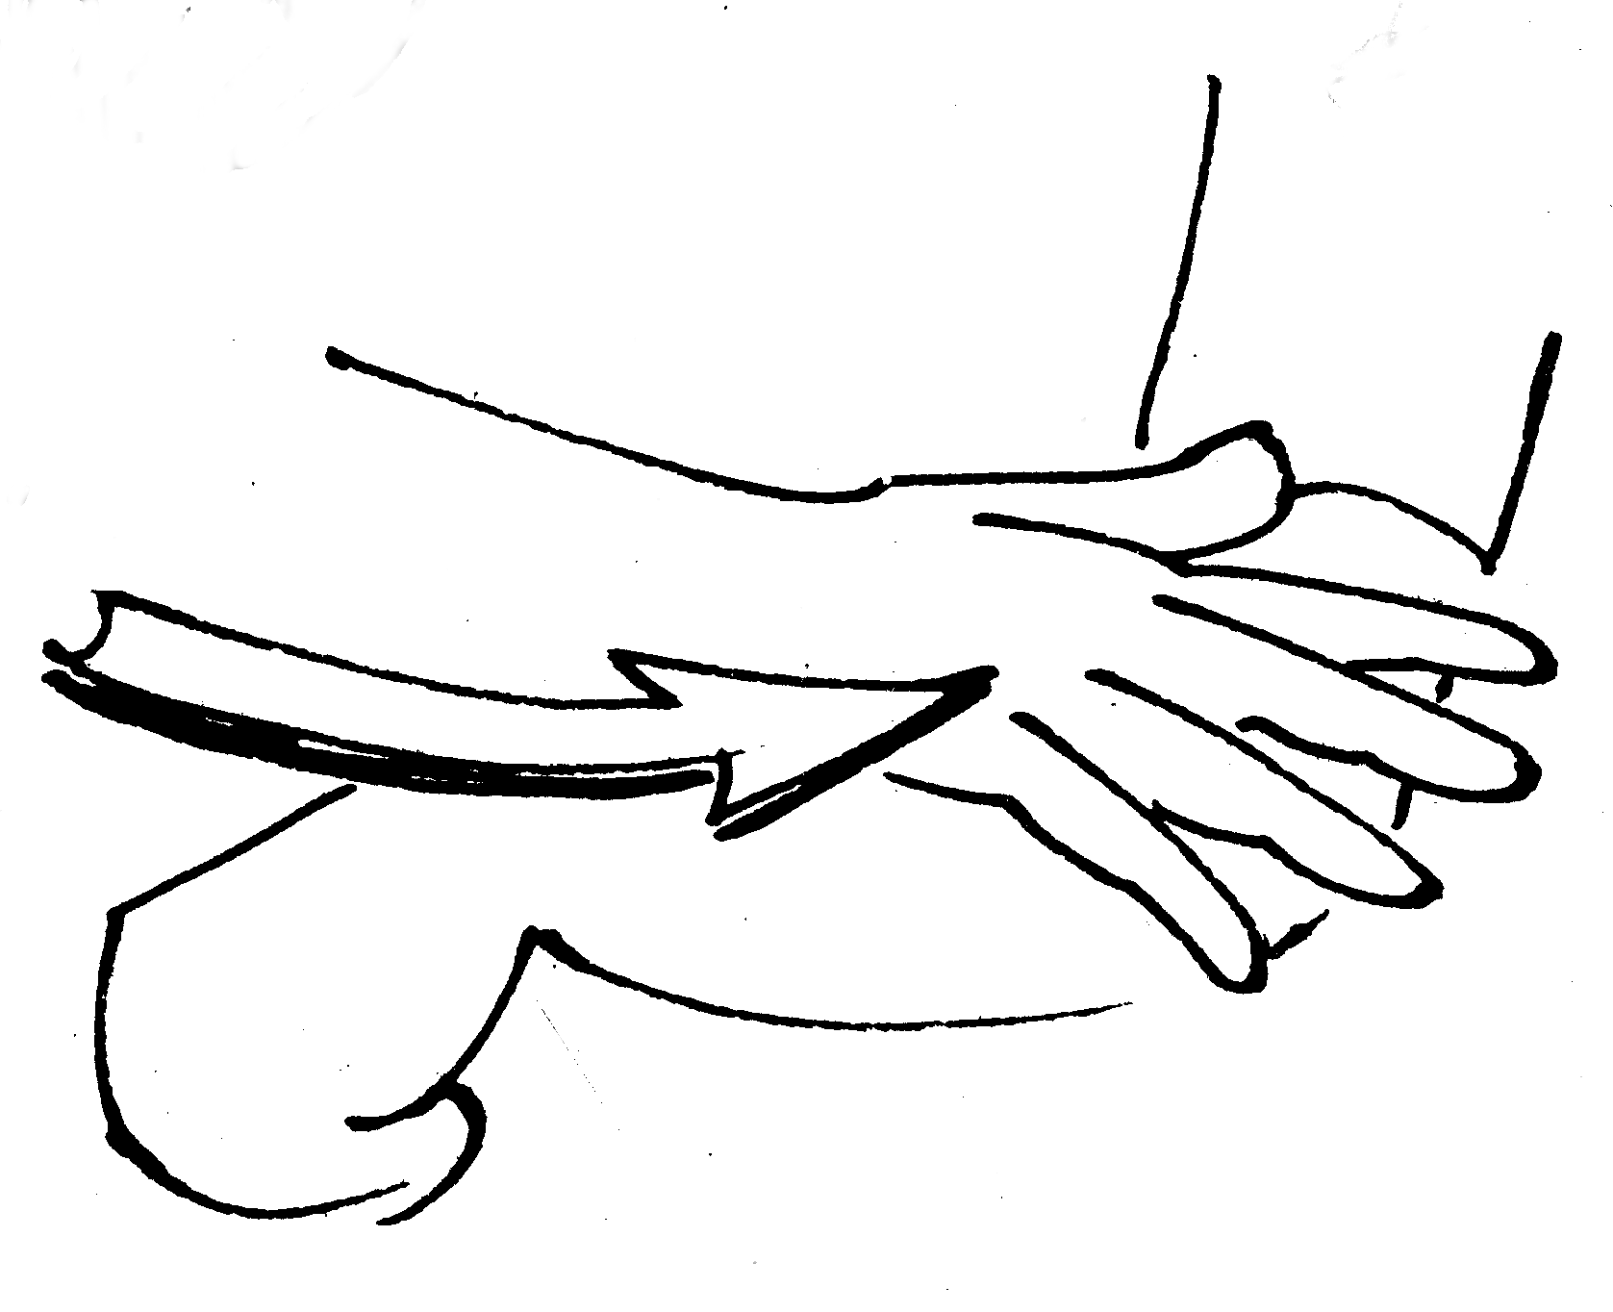
képmutató  (artikuláció helye: kézfej) | érez  (artikuláció helye: alkar)
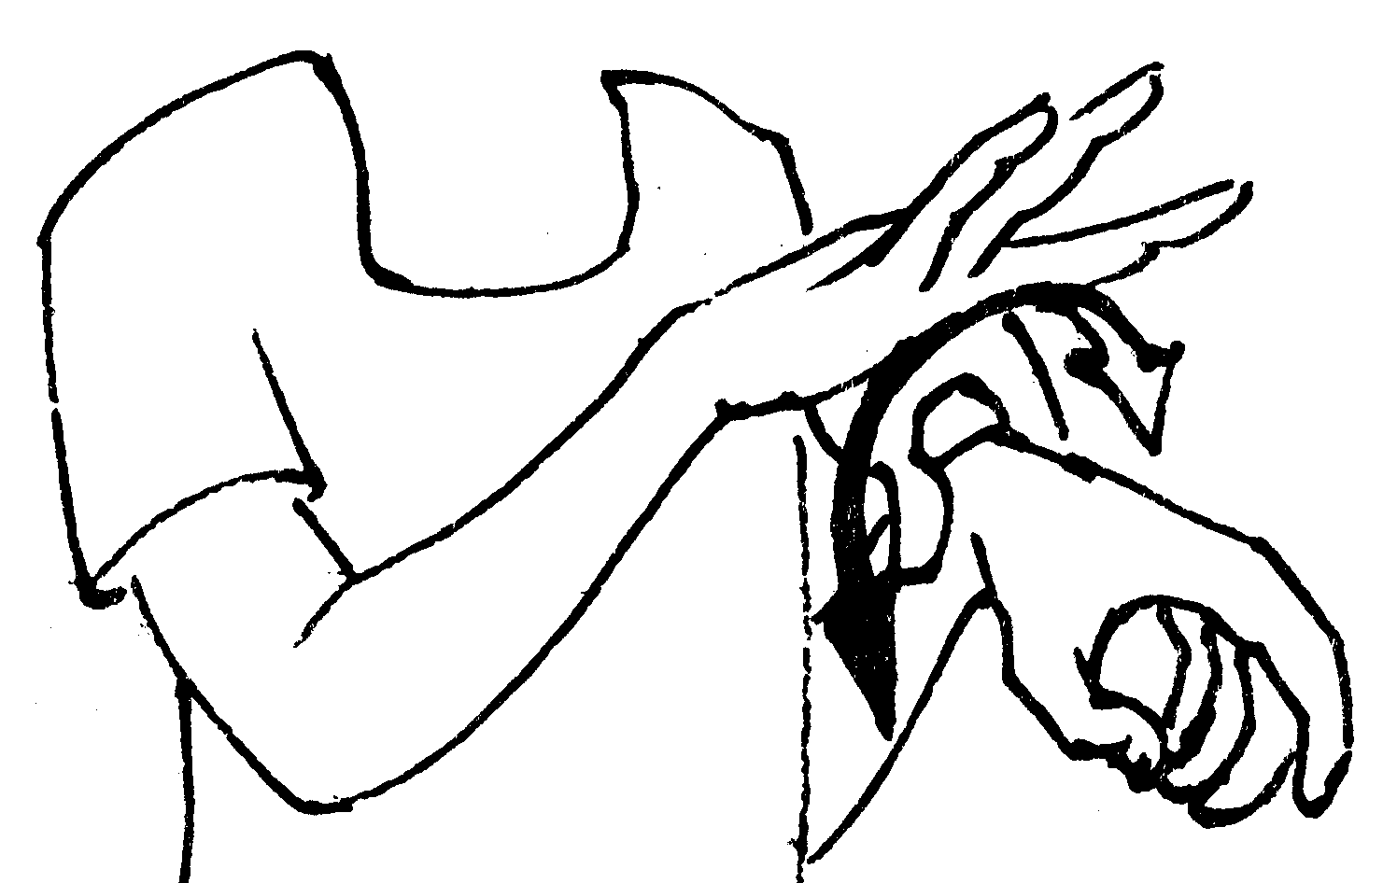 | 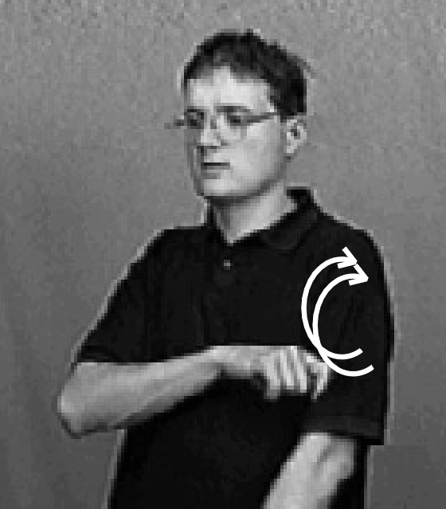
orvos  (artikuláció helye: csukló) | lengyel, Lengyelo.  (artikuláció helye: felkar)
6. ábra: Példák az ún. ál-kétkezes jelekre
2.1. A szimmetria ereje

Jelnyelv-kutatási megfigyelések és fiziológiai vizsgálatok egyformán rámutatnak arra, hogy jóval könnyebb neurológiailag megvalósítani azt, ha a két kéz hasonlóan viselkedik (forma és mozgás tekintetében), mintha különböző módon. Erre egyrészt a jelnyelvi afáziások vizsgálataiban találtak példákat, részben a jelnyelv-elsajátításnál, de bizonyos elméleti munkák is említik a kérdést. A magyar jelnyelvből mindezt két példán keresztül szeretném bizonyítani. Az egyik a ’magnó’ jelnyelvi megfelelője, amelyben az orsók forgási iránya – a valóságban megfigyelhető azonos irányba történő mozgás helyett – szimmetrikusan jelenik meg. A másik példa egy ellentmondást mutat be, amelyet a ’motor’ jelének szótári formája, illetve folyamatos jelelésben való kivitelezése között figyeltem meg. Az előbbiben csak a jobb csukló mozdul, az utóbbiban viszont a modell – egy történet folyamatos elmesélése során – mindkét csuklóját mozgatta, erről kikockáztam egy képet a digitális videófelvételből. (A képen más kézformát is használ a modell, ez azonban csupán egy kicsinyítő képzés eredménye, a mozgási komponenst nem ez befolyásolta. – Lásd a 7. ábrát.)

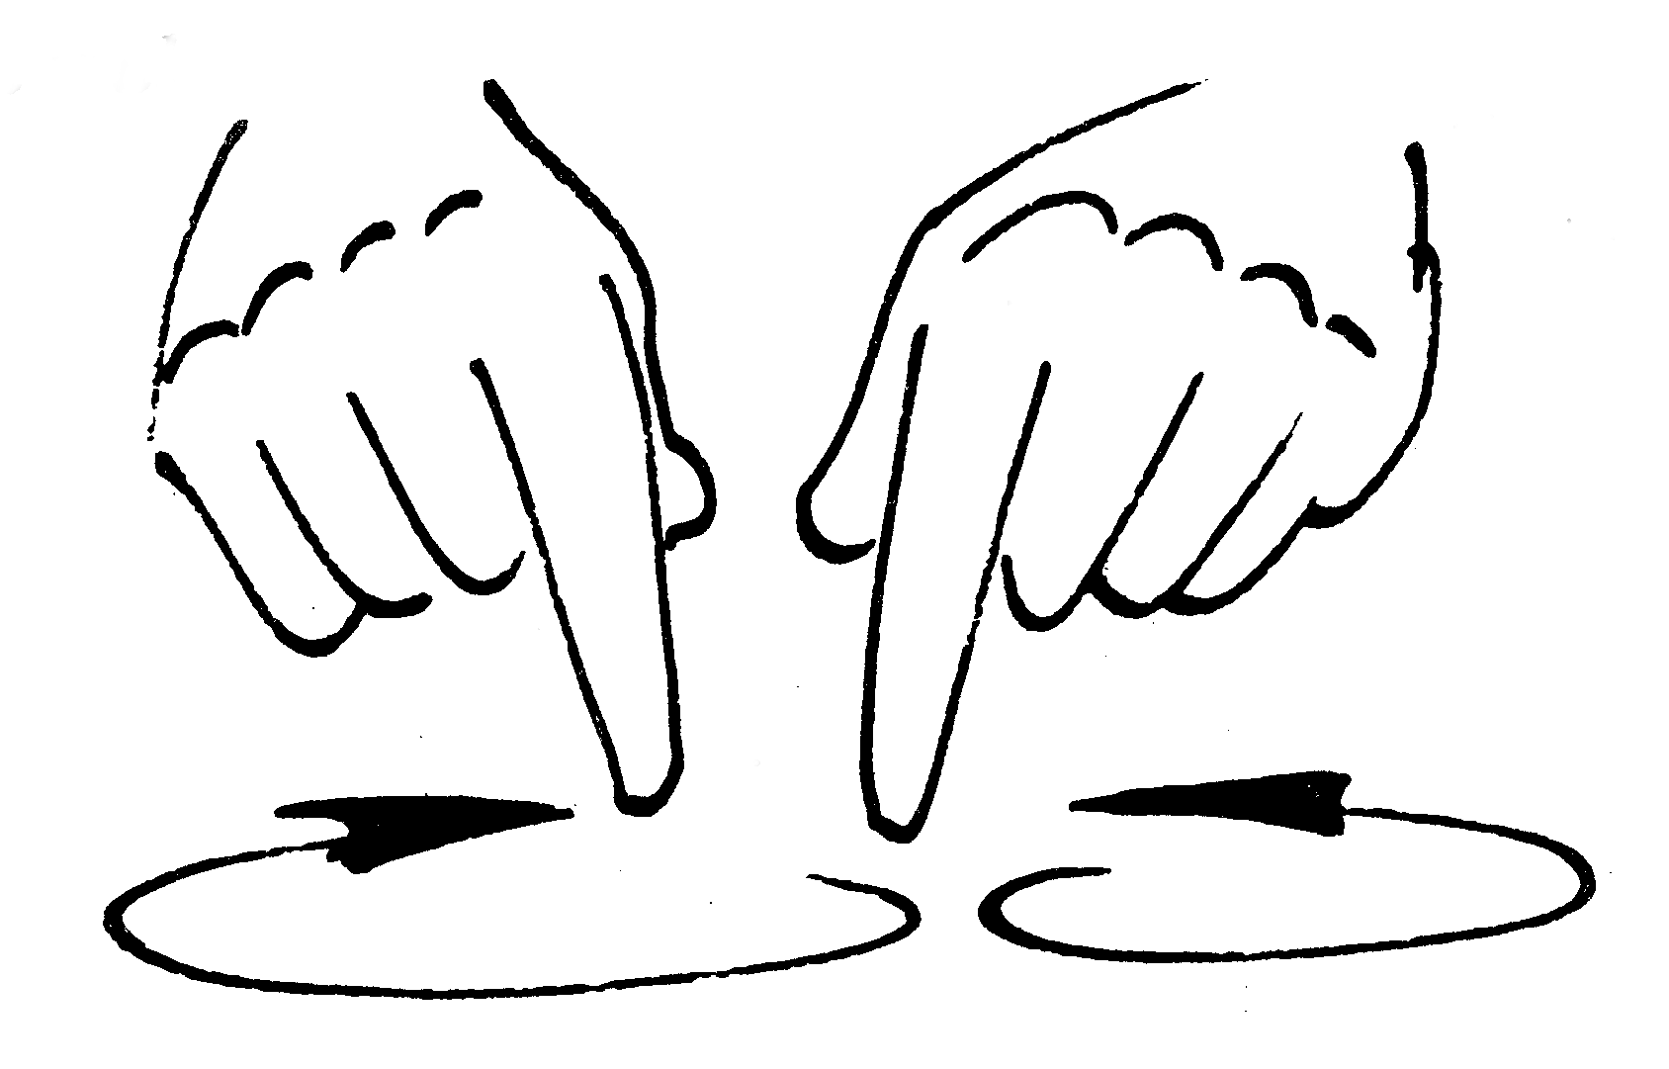 | 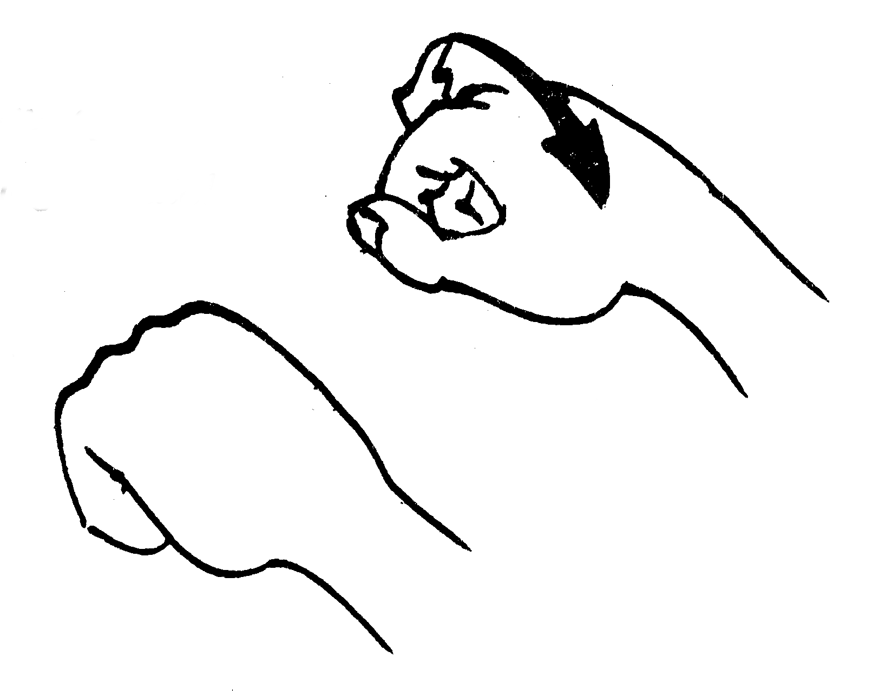
magnó | motor (szótári forma)
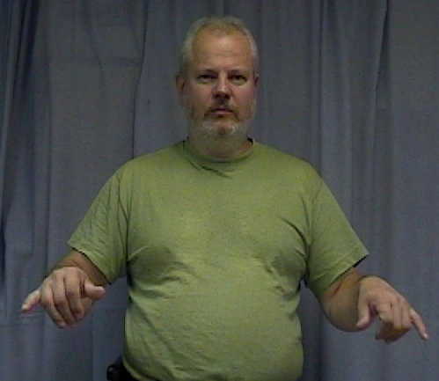
motor (gyakorlati kivitelezés)
7. ábra: Szimmetrikussá vált jelek
2.2. Az alkategóriákba nem sorolható különleges kétkezes jelekről

Minden jelnyelvben találtak egy-két olyan kétkezesnek tekinthető jelet, amelyek azonban nem sorolhatók be egyik fenti kategóriába sem, mert kézformájuk és / vagy mozgási komponensük és / vagy artikulációs helyük alapján különlegesen viselkednek. Ilyenekre a magyar jelnyelvben is rábukkantam, ezeket a példákat alább mutatom be (8. ábra).

 | 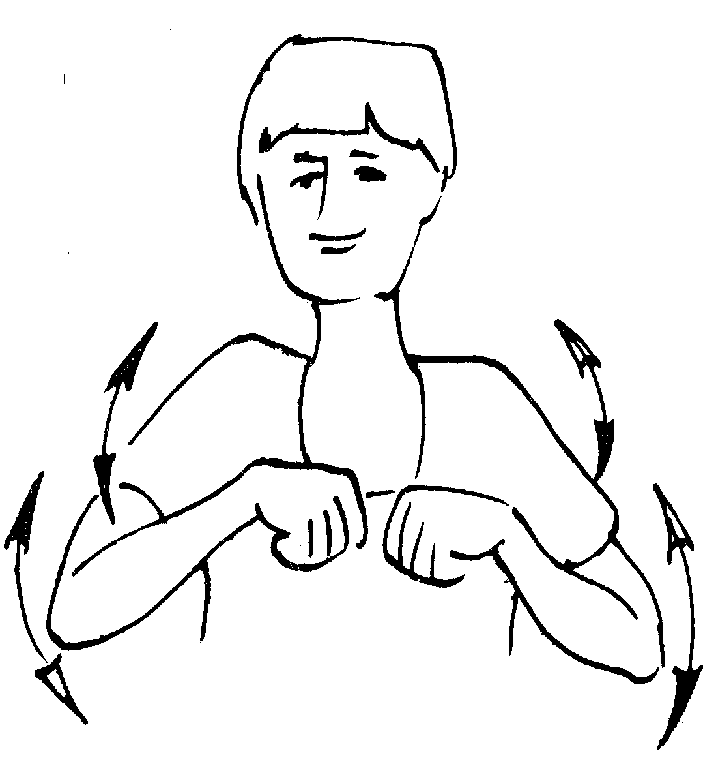
magatartás (nincs mozgás, sőt valódi kézforma-artikuláció sincs) | kacsa  (nem a kezek, hanem a könyökök mozognak)
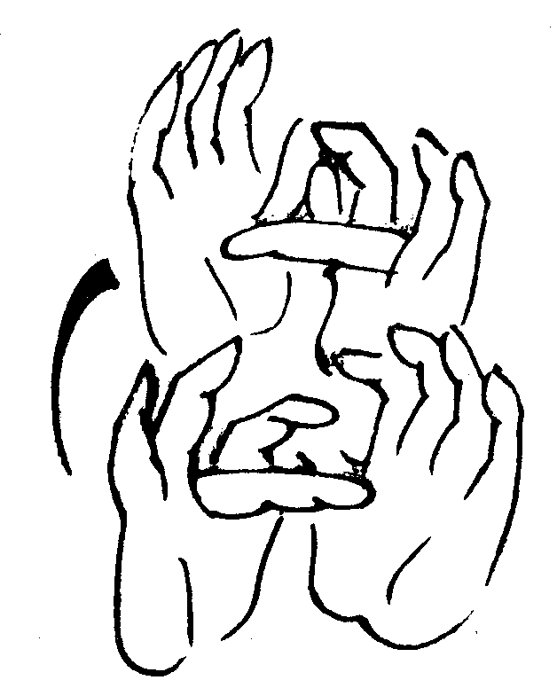 | 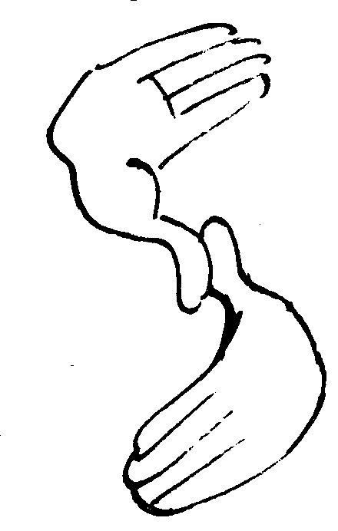
Jézus  (a kézforma és a mozgás együttesen váltakozik a két kézen) | Amerika (földrész)  (a tenyerek orientációja is különböző)
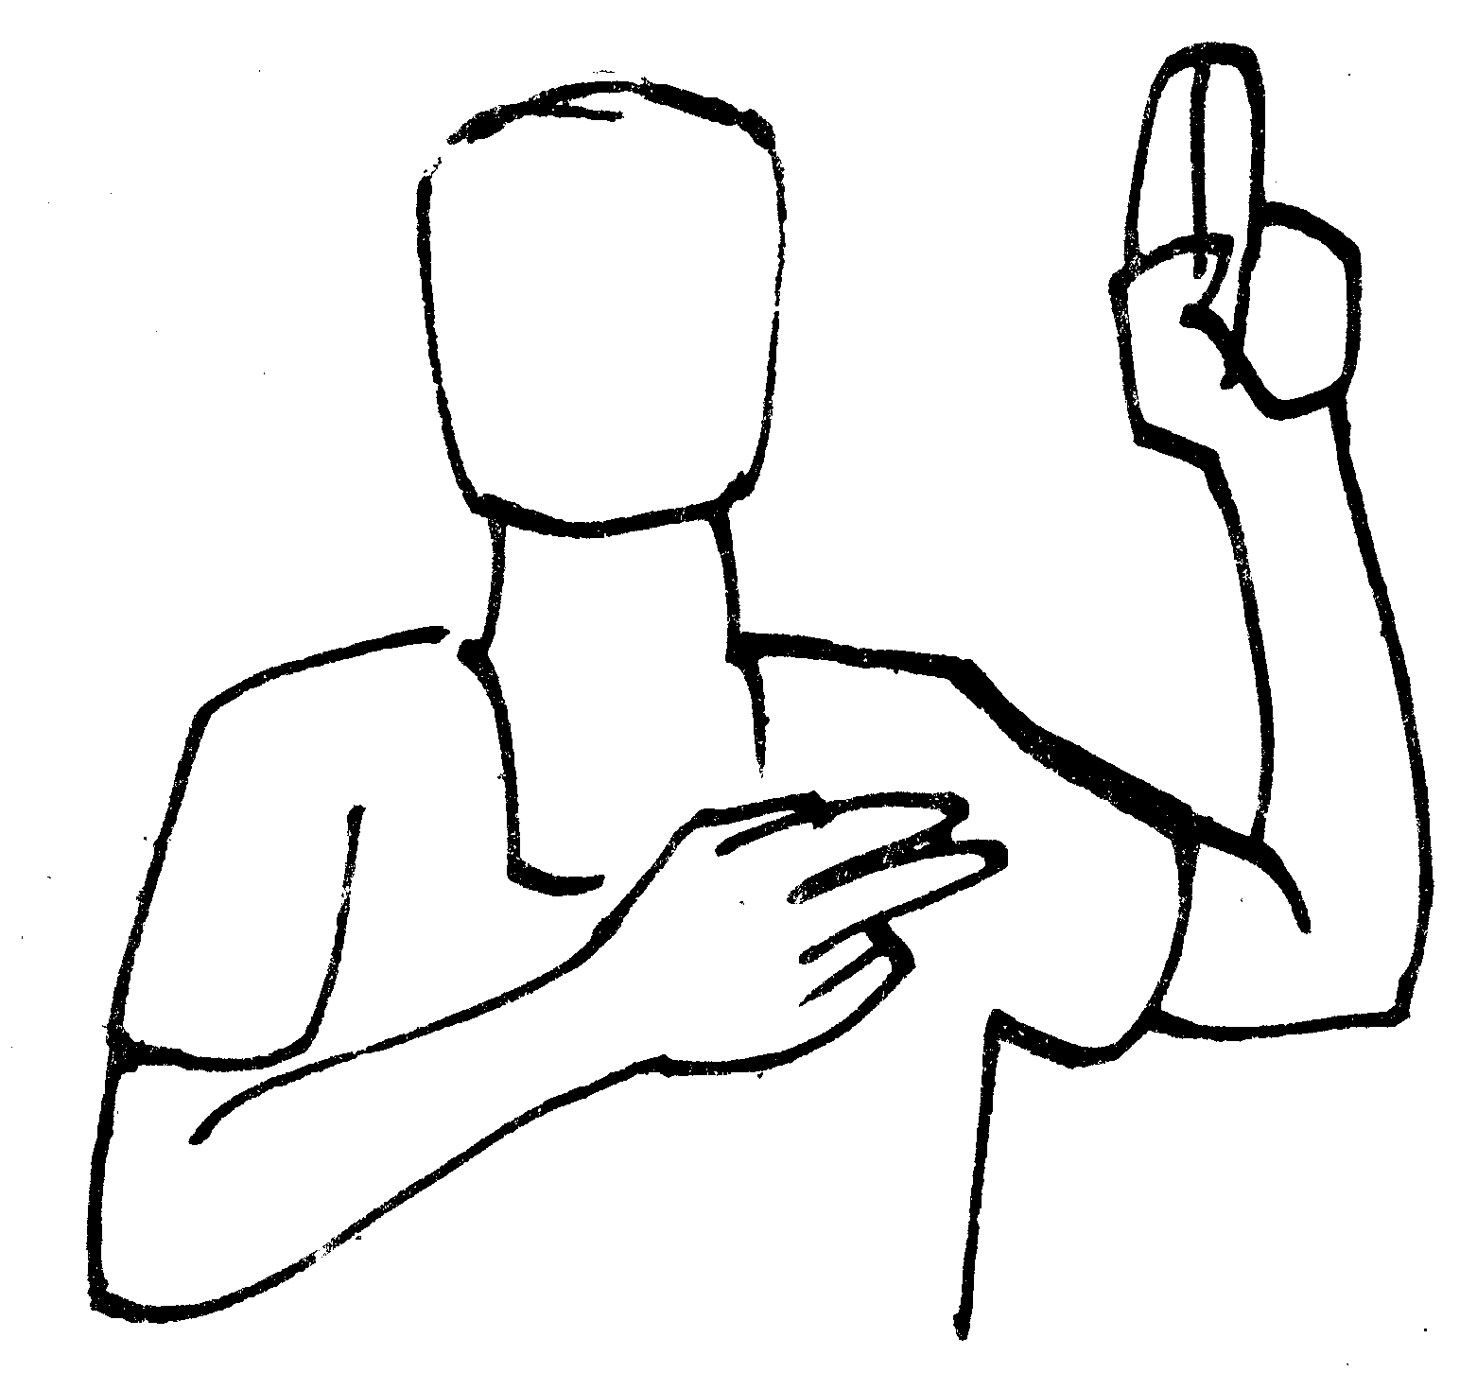 | 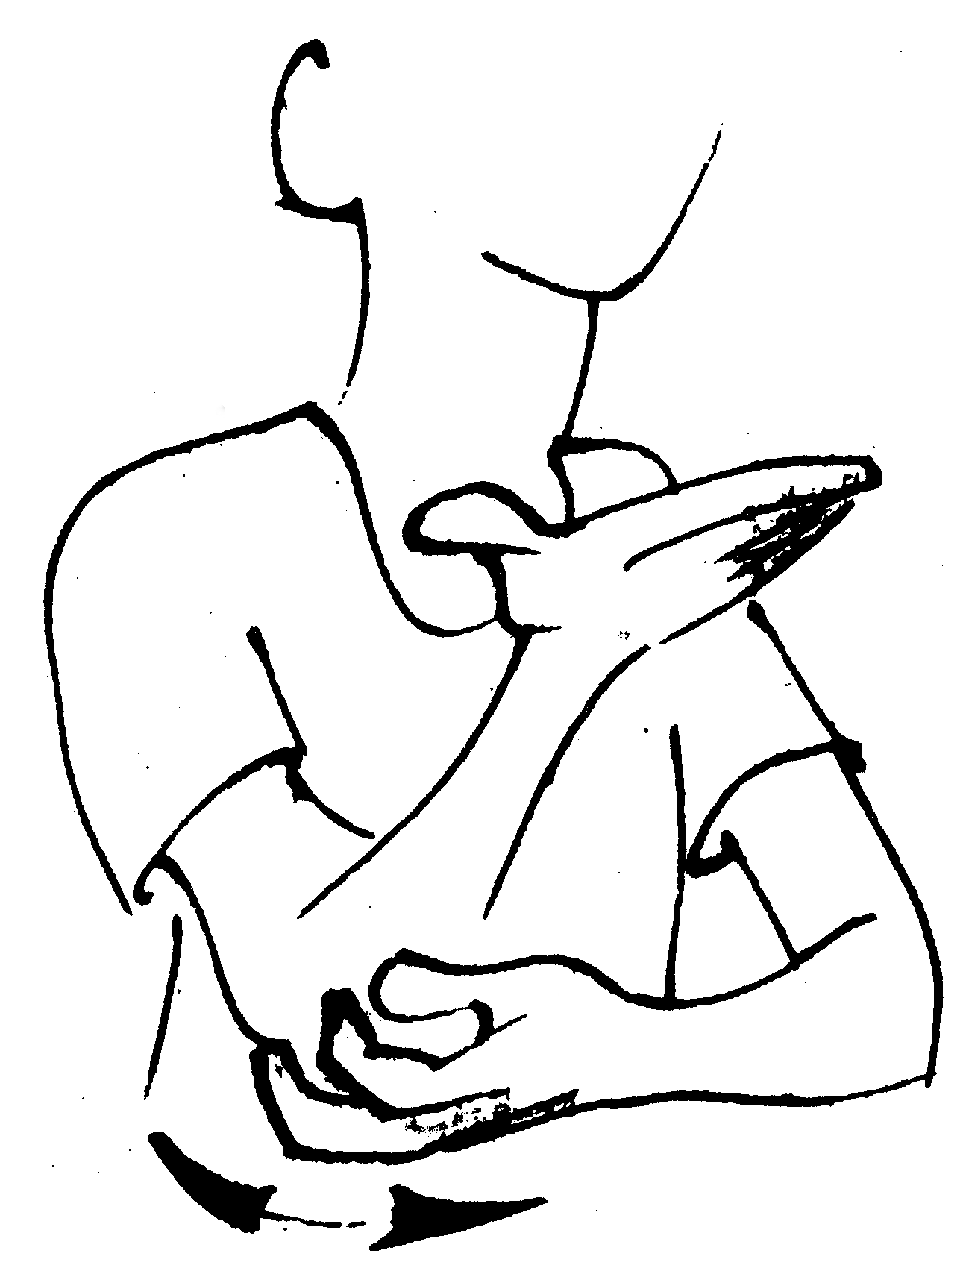
eskü  (mindkét kéz azonos formájú, mozdulatlan,  és különböző helyen artikulálódik) | szegény, koldul  (az aktív kéz helye a passzív könyök,  a mozgást a passzív kéz végzi)
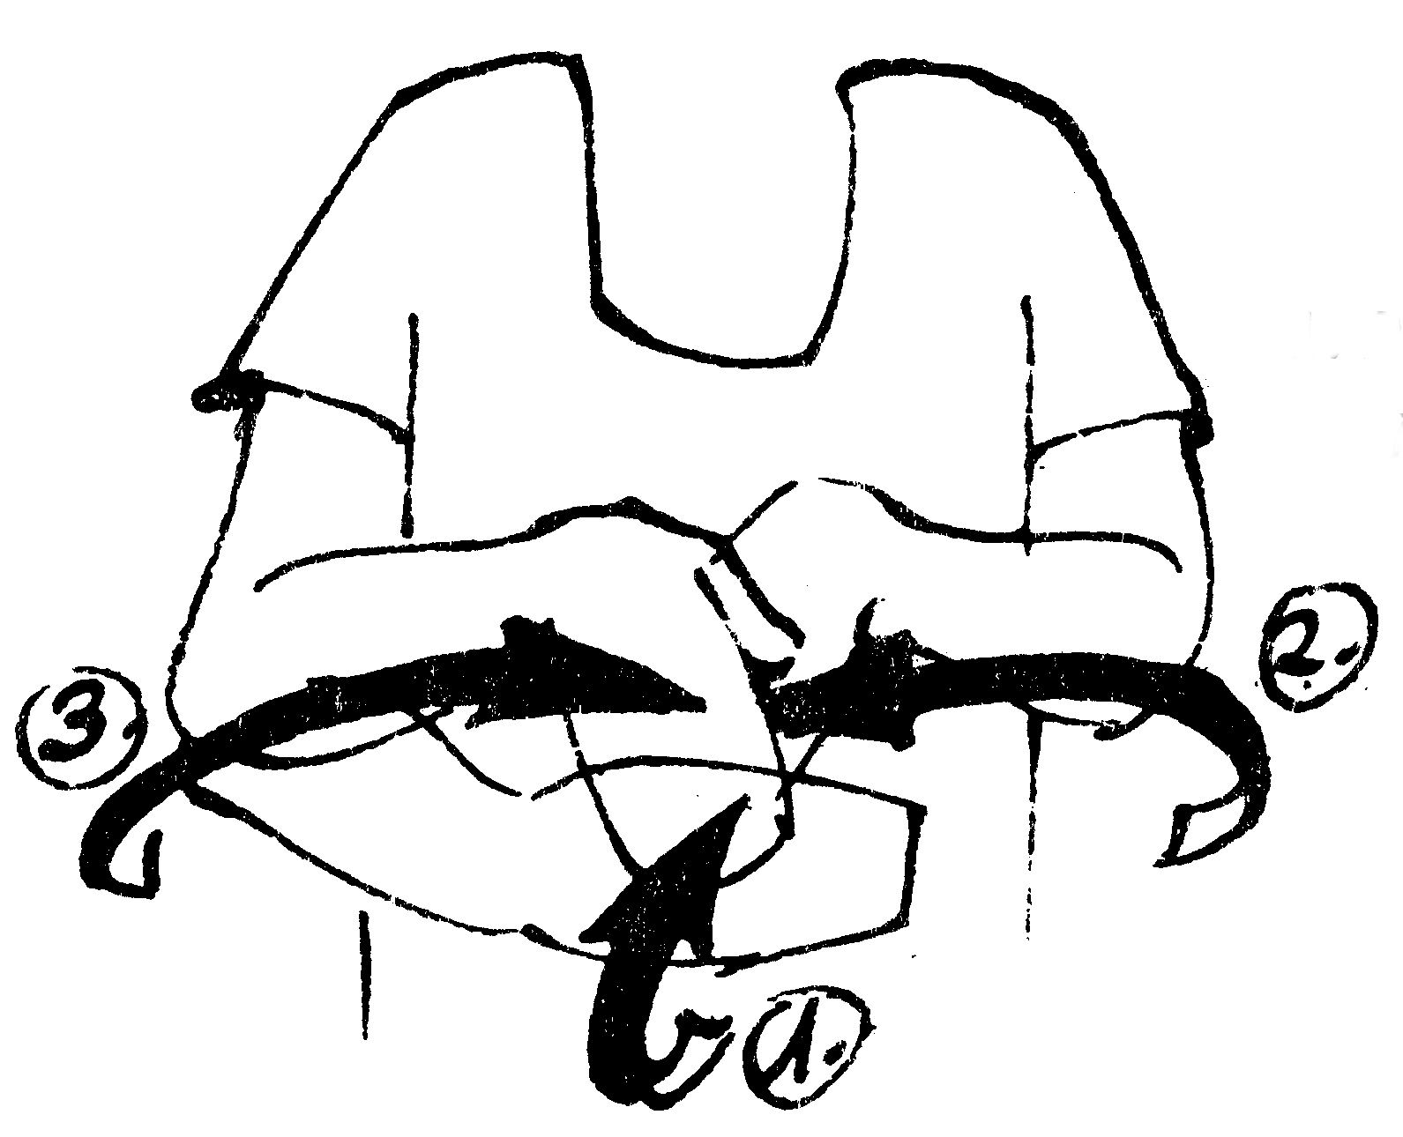 | 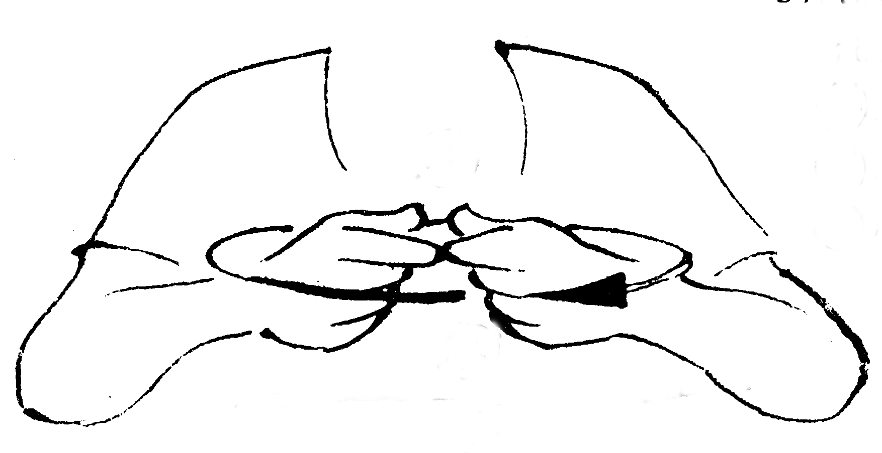
pelenka  (a két kéz összesen három,különböző irányú mozgást végez) | szövetség  (parallel-szimmetrikus jel, amelyben  az eltolásos mozgás pályája körív)
8. ábra: Néhány ritka, nem tipikus kétkezes jel
3. Egy- és többszótagú jelek

A többek között Sandler és van der Hulst által képviselt függőségi elméletet látszik alátámasztani az a megfigyelés is, hogy a jelek szerkezetüket tekintve – a hangzó nyelv elemeihez hasonlóan – lehetnek egy- vagy többszótagúak. Mindegyik típus egyformán megtalálható az egykezes, és a különféle kétkezes alcsoportokban.
Az egyszótagú jelek lényegében teljesen statikusak, az artikulációjuk során észlelhető mozgás tulajdonképpen mindössze annyiból áll, hogy a kéz (kezek) felveszi(k) a megfelelő kézformát, illetve megérkeznek a megfelelő artikulációs helyre.

egykezes | szimm. | non-szimm.
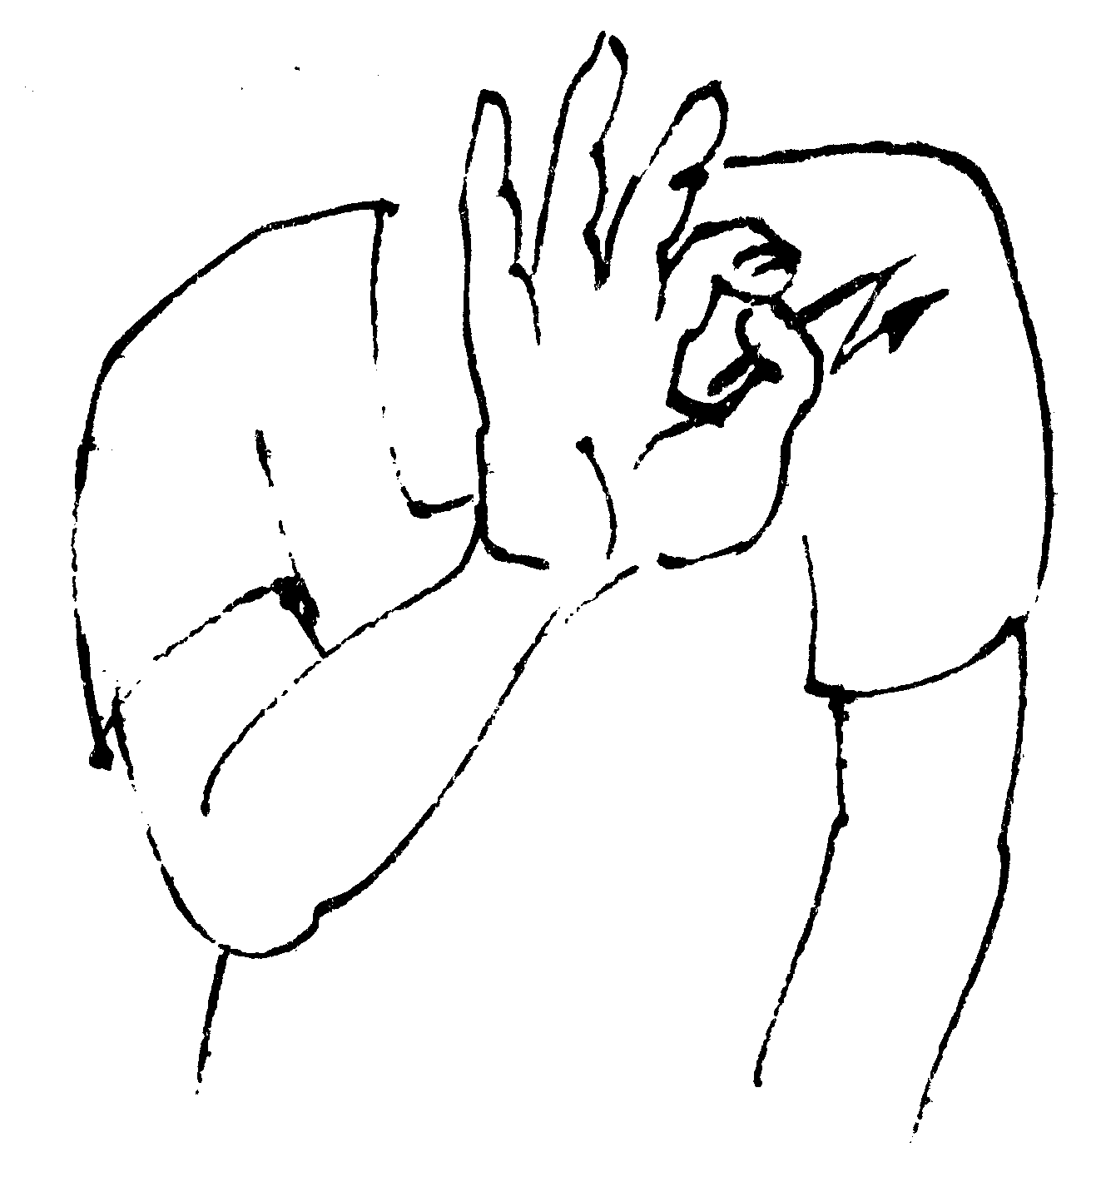 | 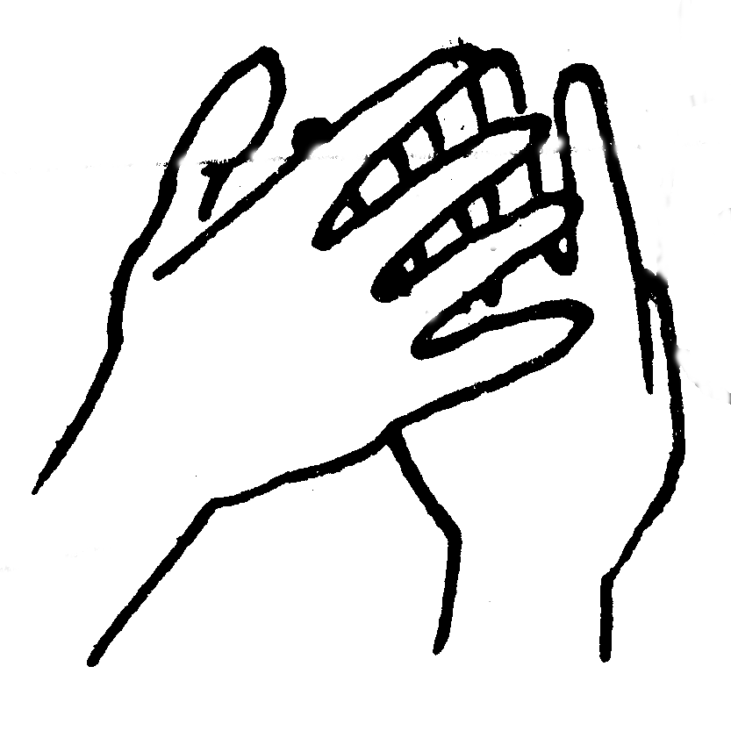 | 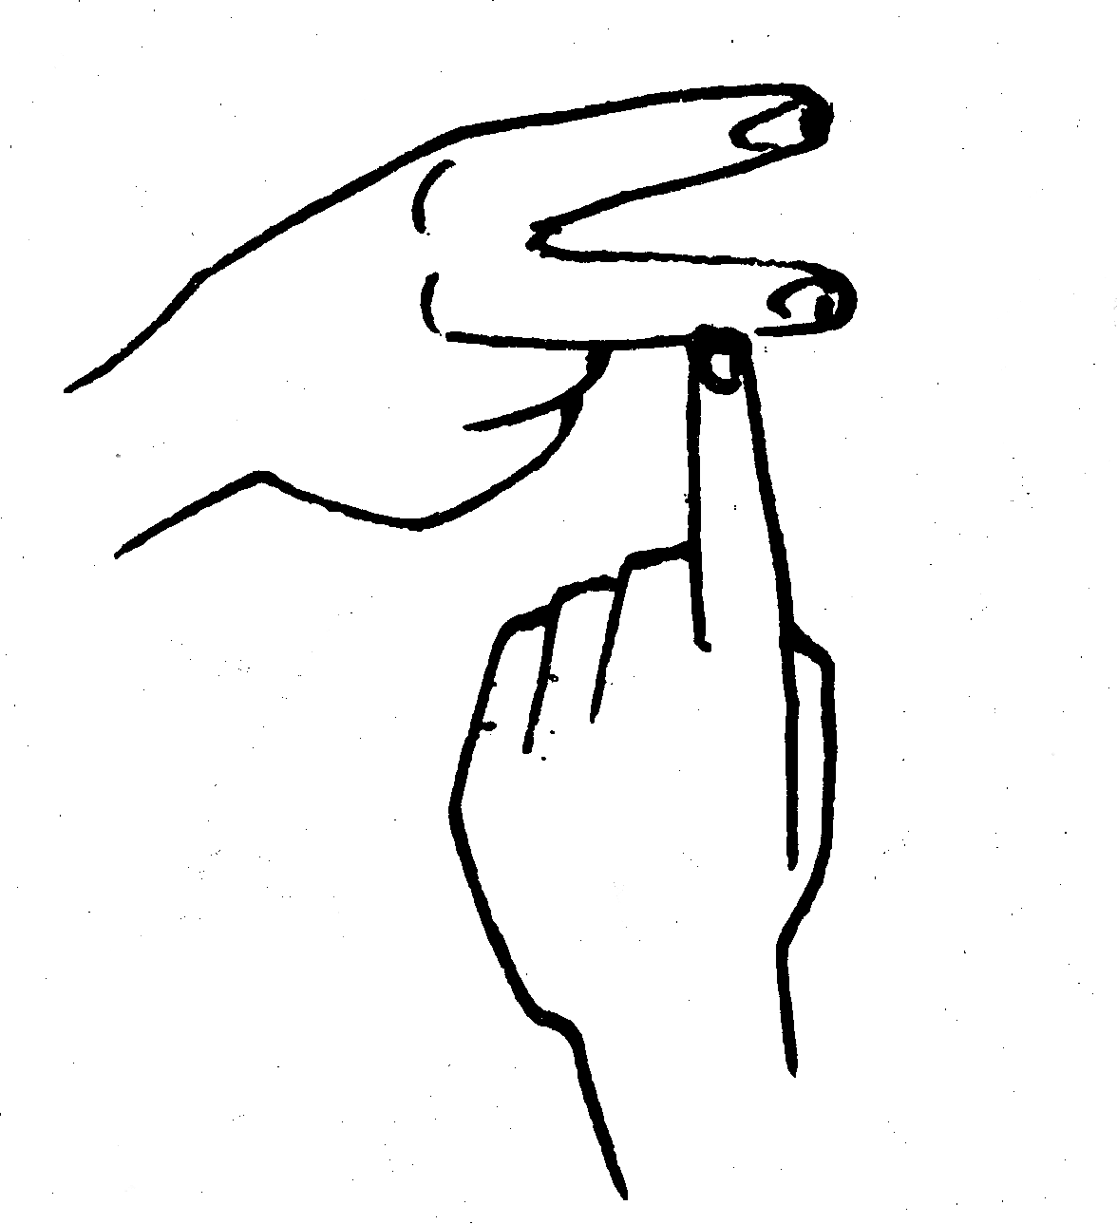
barát | börtön | antenna
9. ábra: Egyszótagú jelek

A többszótagú elemek két főbb típusba sorolhatók: az egyik esetében a kézforma megváltozásáról van szó, míg a másikban az artikulációs hely változásáról.
Egy kézforma nem változhat át bármely más kézformává, a legfőbb megszorító elv lényege, hogy a HC-1 és HC-2 közül az egyiknek mindig nyitottnak, míg a másiknak mindig zártnak kell lennie. (Az elméletben lehetséges variációk közül adott jelnyelvben még így sem valósul meg mindegyik, a nyelvre specifikus további megszorítások is léteznek. Bizonyos elvben lehetséges kézforma-váltások egyes jelnyelvekben értelmetlen jeleket hozhatnak létre.) Érdekes mozzanat, hogy kézforma-változás domináns kézen, illetve a szimmetrikus jelekben fordulhat elő, alárendelt kézen soha!
A mozgási komponens többféle módon befolyásolhatja a jelek szótagszerkezetét. Az ebbe a típusba tartozóknak közös vonása azonban, hogy leírhatók egy vagy több, hely – mozgás – hely hármasával, azaz L-1 → M → L-2 képlettel. Külön kategóriát képeznek az egyirányú, az oda-vissza irányuló, illetve a körkörös mozgások.

egykezes | szimm. | non-szimm.
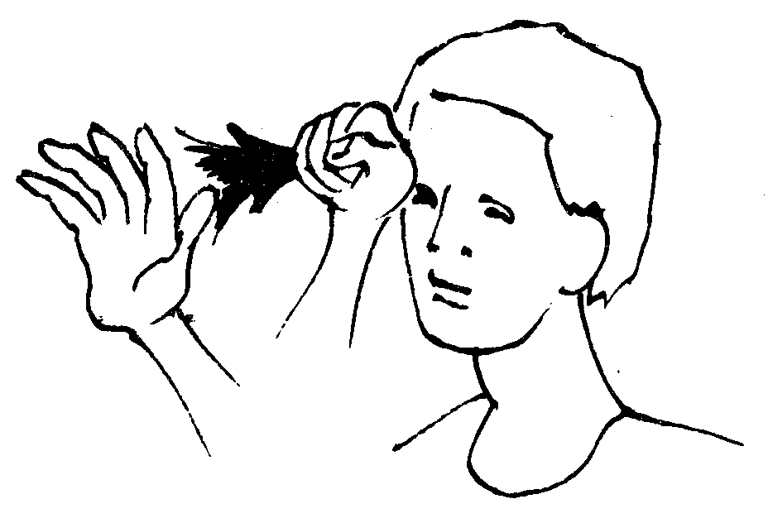 | 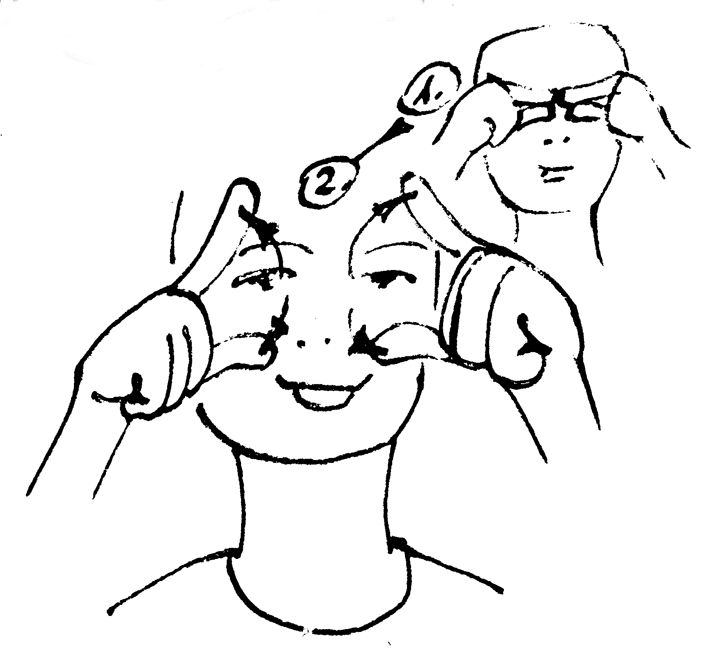 | 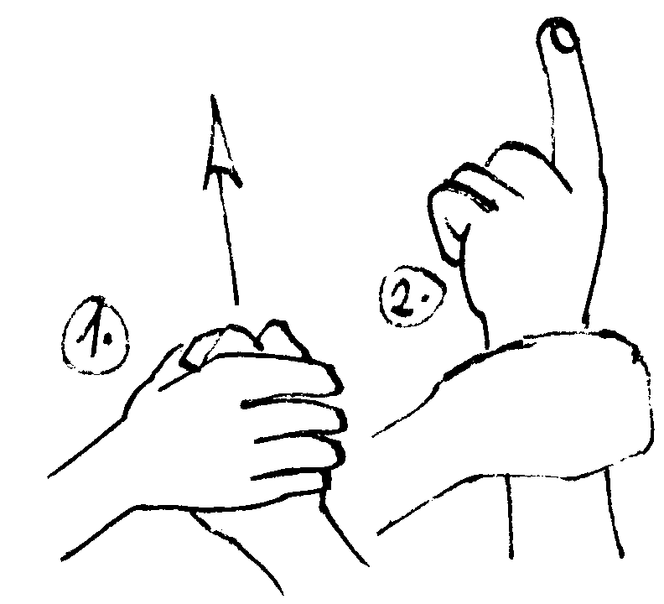
felfog, megért | felébred | pezsgő
10. ábra: Kézforma-váltást tartalmazó többszótagú jelek

 | egy- irányú | Oda  -vissza | Kör-  körös
egy-  ke-zes | 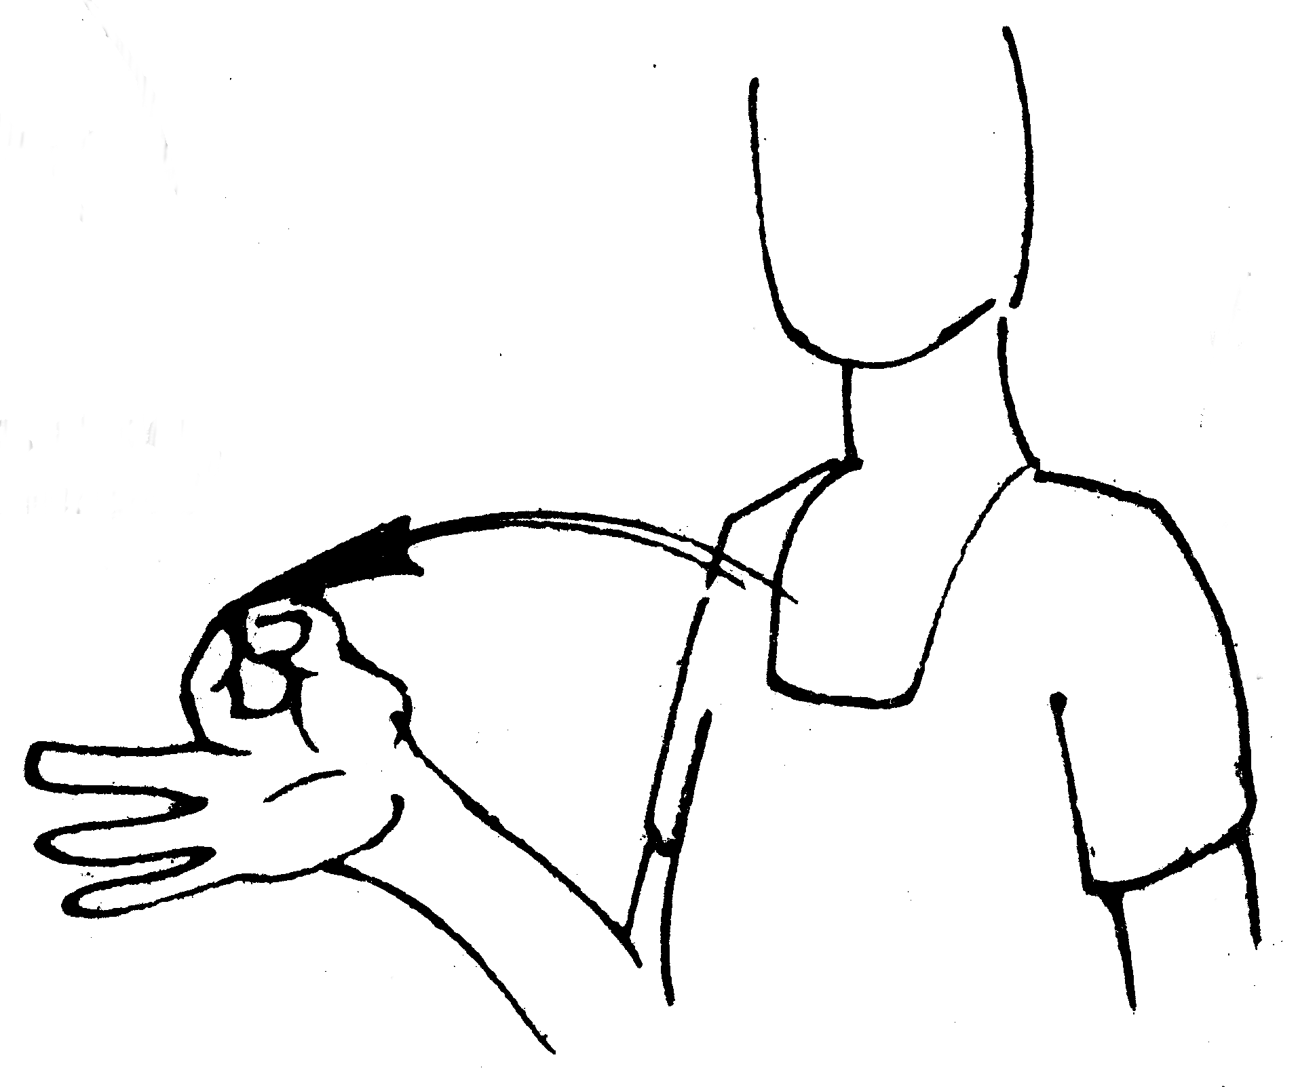 | 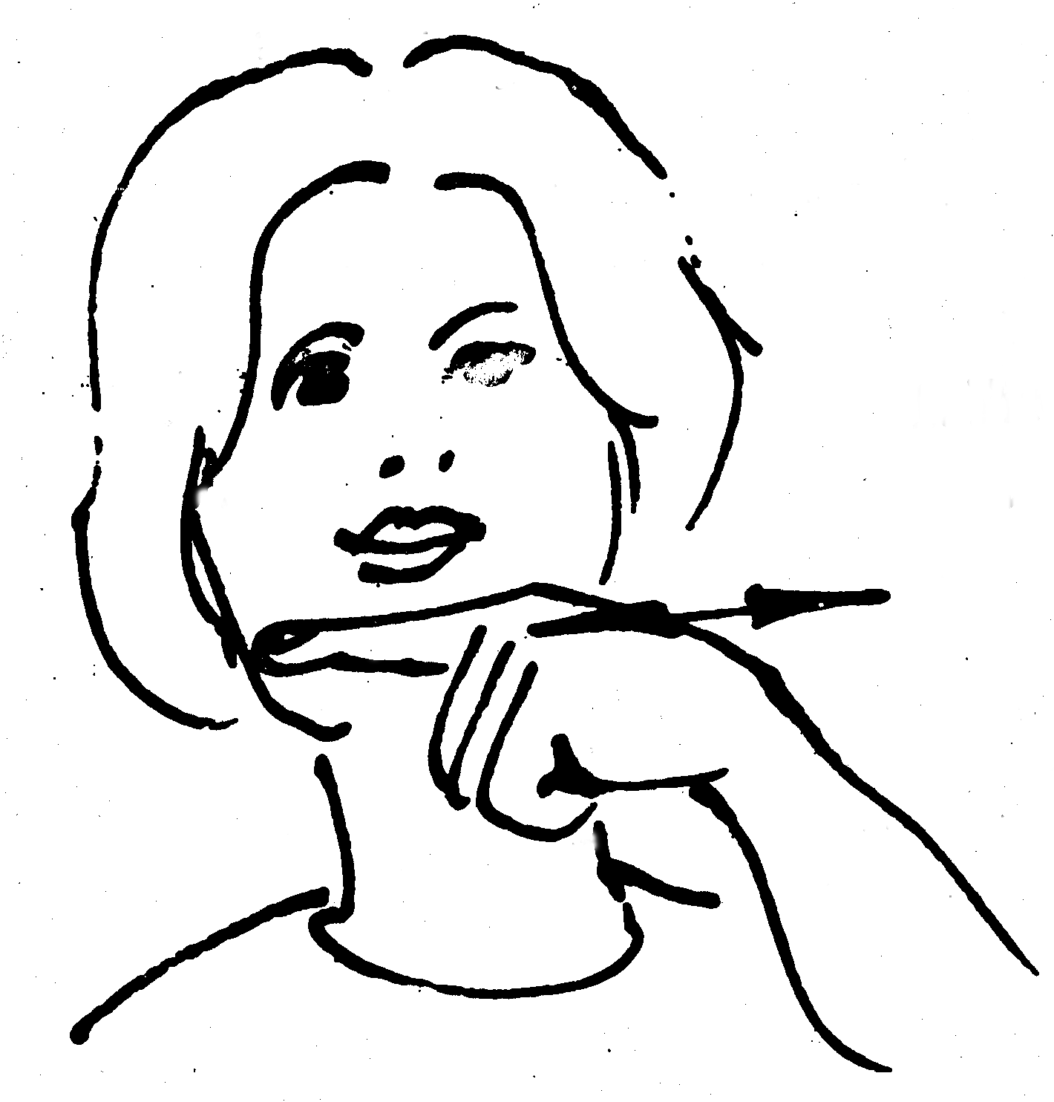 | 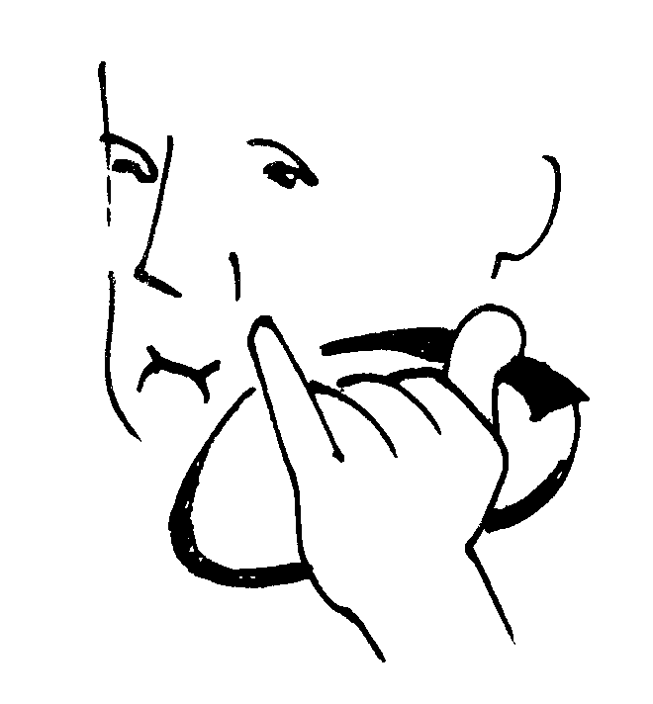
egy-  ke-zes | passz | piros | barack
szimm. | 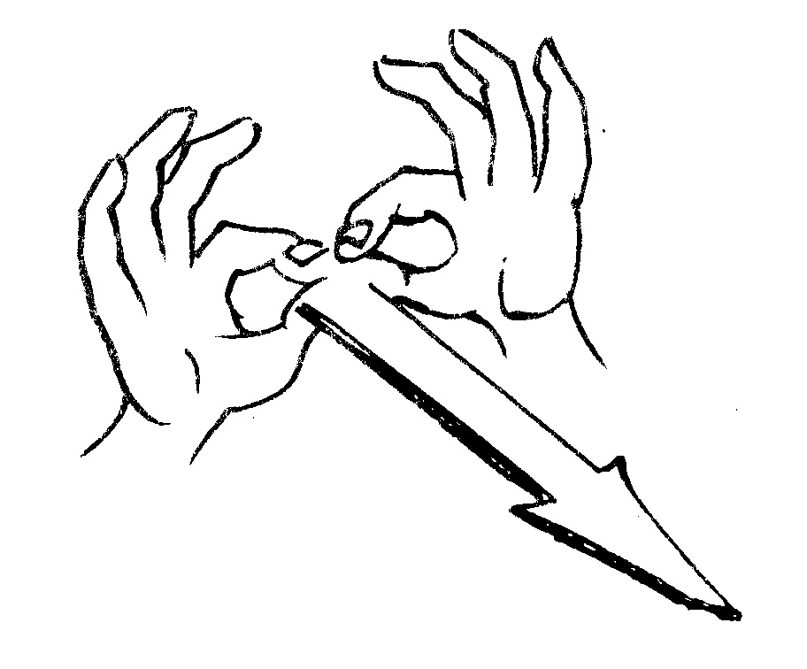 | 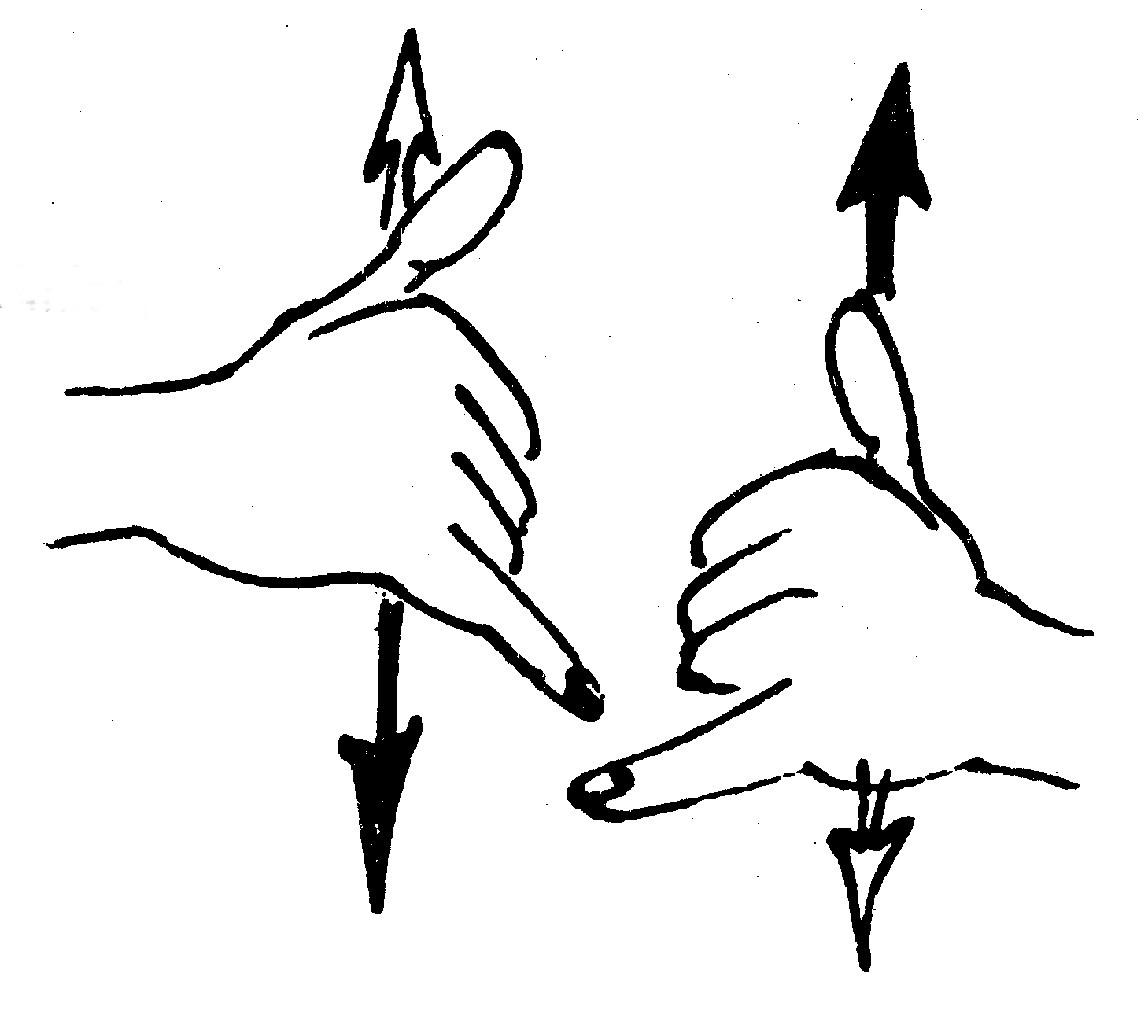 | 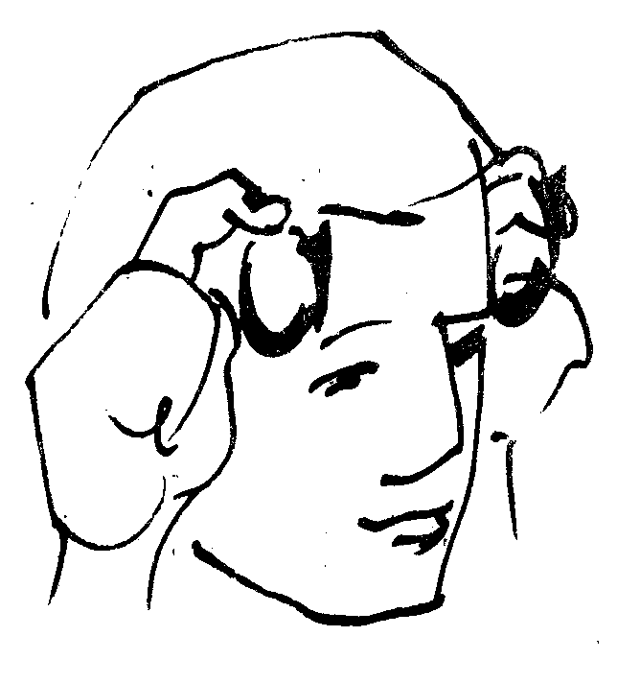
szimm. | hűség | tej | ördög
nem-  szimm. | 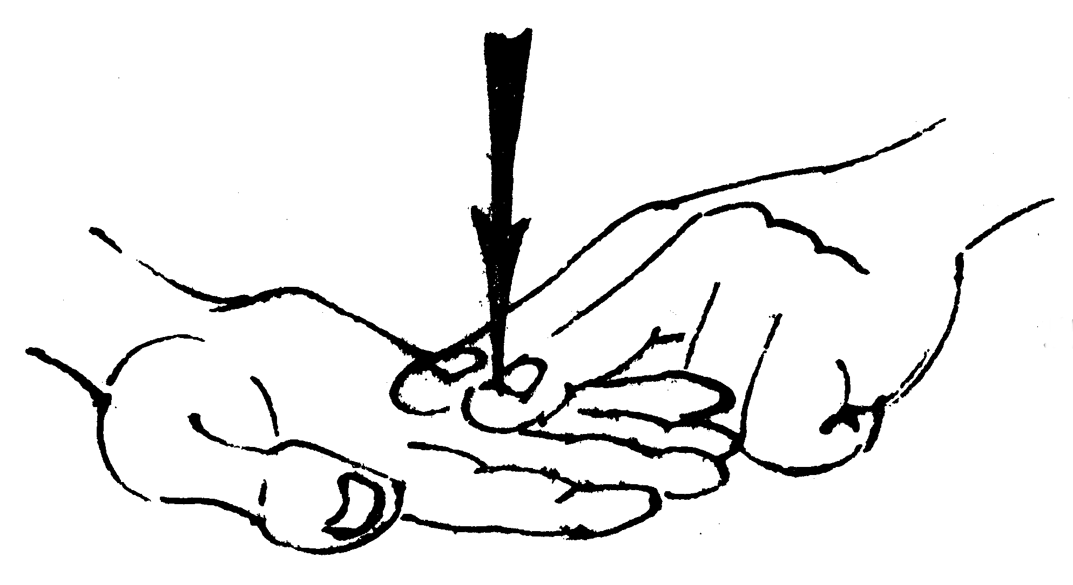 | 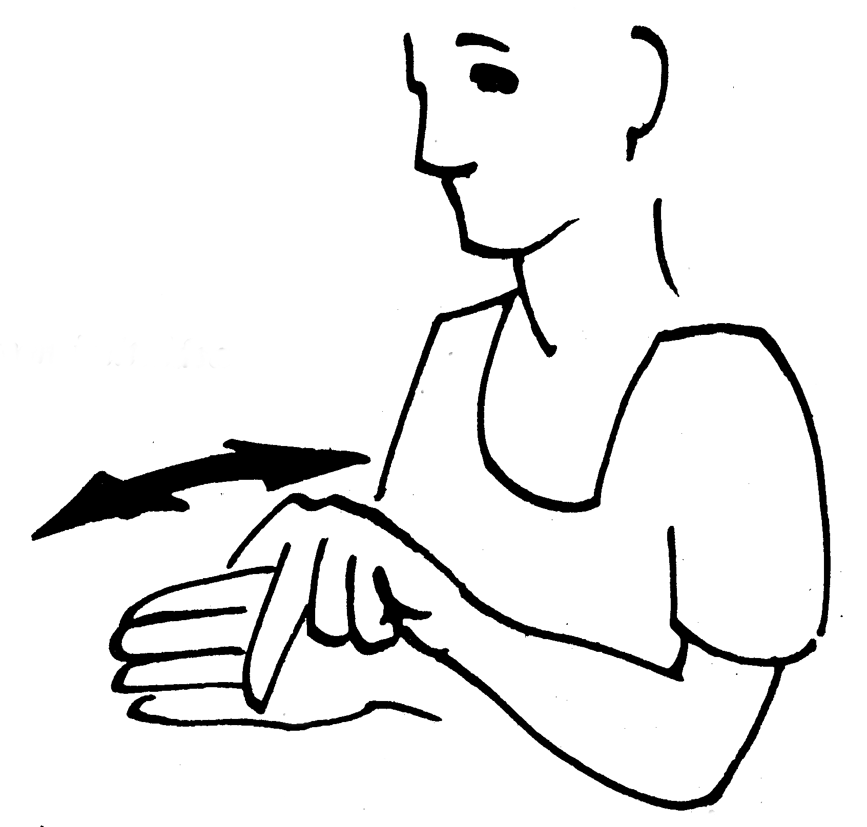 | 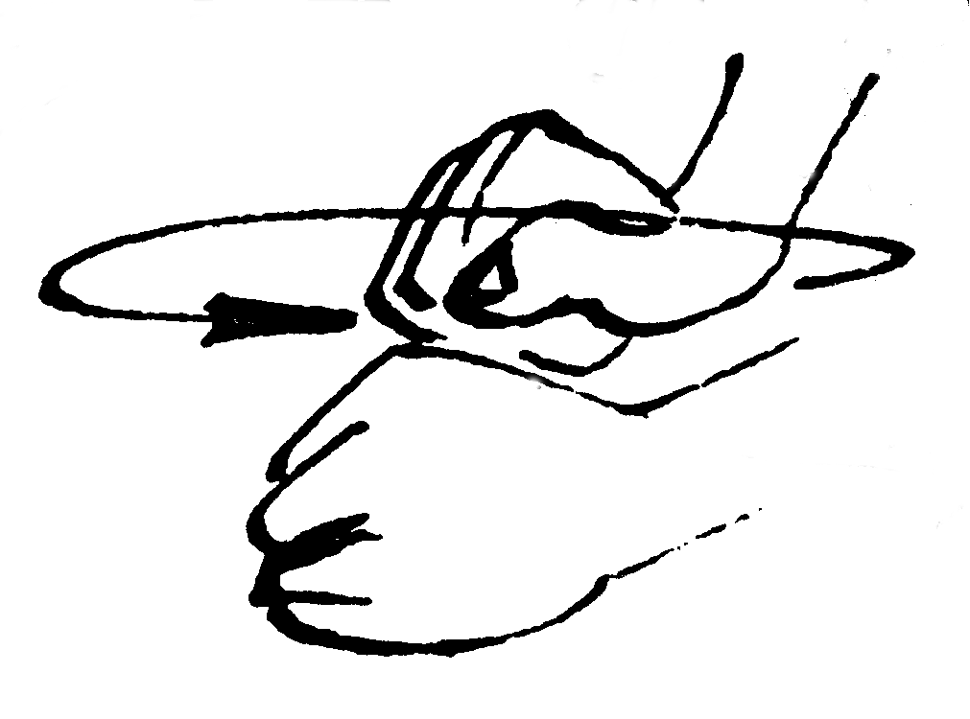
nem-  szimm. | jog | lovagol | bors
11. ábra: Különféle típusú többszótagú jelek
4. A magyar jelnyelv fonológiai leírása

A kétkezes jelek fonológiai szerkezetének elemzése egyik részfeladata a magyar jelnyelv fonológiai feltérképezésének, hozzájárul ahhoz, hogy pontosabb képet kapjunk a magyar jelnyelv kézforma-állományáról, illetve azok bizonyos fonológiai pozíciókban való előfordulásáról és társulási hajlandóságáról.
A teljes fonológiai deskriptív kutatás korpuszát részben A magyar jelnyelv szótára, illetve Vincze Tamás Alapfokú (illetve középfokú) kommunikációs tanfolyam című jegyzetei képezték, ezek alapján mintegy 1500 hivatalosan rögzített jel szisztematikus elemzését sikerült elvégezni a jelek fonológiai szerkezetének részletes transzkripciójával. A korpusz másik részét viszont célirányosan elkészített videófelvételek biztosították, tehát a kapott eredményeket saját gyűjtésű, gyakran nem standard jelek révén is ellenőriztem (ehhez kb. 1100 tájjellegű jelet, valamint 800 eddig nem rögzített, javarészt újkeletű, még kevésbé elterjedt jelet használtam fel, amelyek precíz deskripciója nem történt meg, csupán egy-egy felmerült részletkérdés tisztázásához szolgált háttérként), ezáltal pontosítva a magyar jelnyelv keréma-készletének leírását.
A magyar jelnyelv keréma-készletének kimerítő leírása volt tehát a kutatás első lépése. Az elemzéshez a Hamburg Notation System for Sign Language lejegyzési rendszert alkalmaztam, mivel ezt találtam a legprecízebb eszköznek. Mely kézformák rendszerelemek, és melyek számítanak csupán egyéni variánsnak?
Az alábbi összesítő táblázatban a rajzok bal oldalán található szimbólum a HamNoSys-ből származik, míg a jobb oldali egy alfabetikus elnevezés, amelyet próbáltam a nemzetközi konvenciókhoz és a számítógépes lehetőségekhez is igazítani.

kézforma | gyakoriság | kézforma | gyakoriság
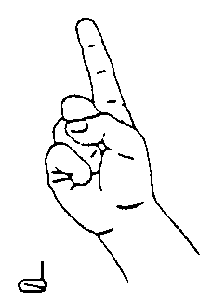 G¹ | onset²: 154  rhyme²: 6  össz.: 160 | 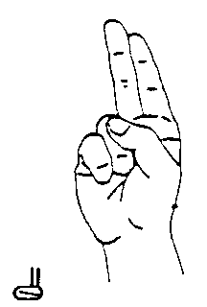H | onset: 74  rhyme: 2  össz.: 76
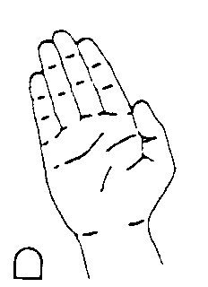 B | onset: 150  rhyme: 2  össz.: 152 | 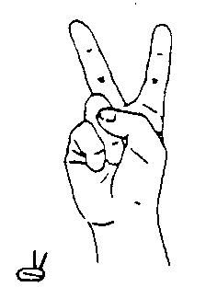V | onset: 75  rhyme: 1  össz.: 76
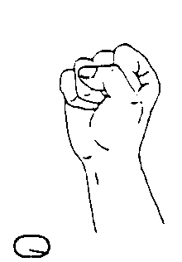 S | onset: 128  rhyme: 22  össz.: 150 | 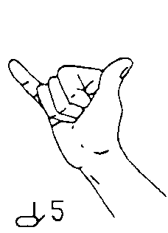Y | onset: 62  rhyme: -  össz.: 62
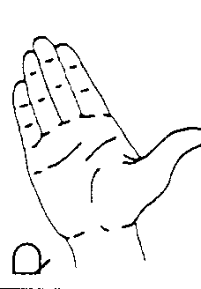 B+ | onset: 130  rhyme: 10  össz.: 140 | A+ | onset: 50  rhyme: -  össz.: 50
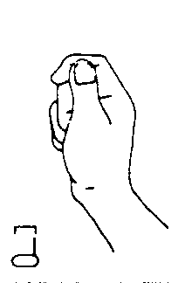A-t | onset: 105  rhyme: 4  össz.: 109 | 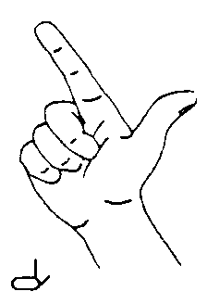L | onset: 38  rhyme: 7  össz.: 45
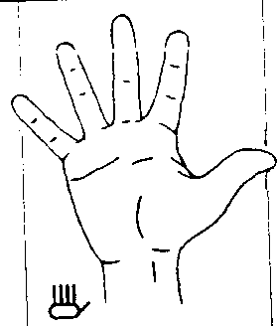5 | onset: 95  rhyme: 12  össz.: 107 | 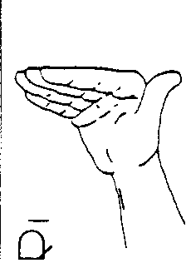B+/ | onset: 39  rhyme: 6  össz.: 45
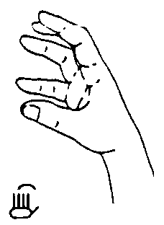5) | onset: 77  rhyme: 14  össz.: 91 | 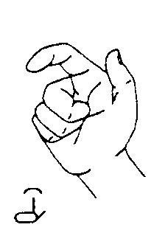L) | onset: 40  rhyme: 2  össz.: 42
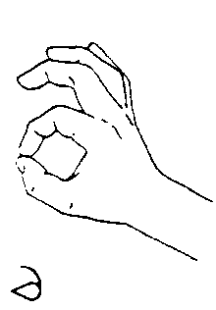F | onset: 86  rhyme: -  össz.: 86 | 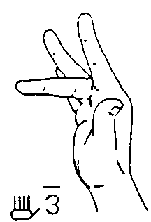  Δ (delta) | onset: 36  rhyme: -  össz.: 36
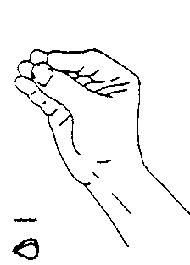O/ | onset: 43  rhyme: 40  össz.: 83 | 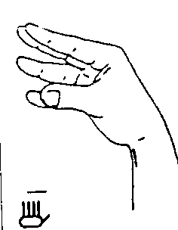5/ | onset: 24  rhyme: 4  össz.: 28

kézforma | gyakoriság | kézforma | gyakoriság
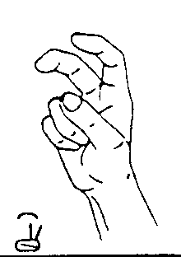V) | onset: 24  rhyme: 2  össz.: 26 | 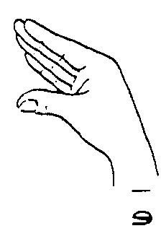C/ | onset: 18  rhyme: -  össz.: 18
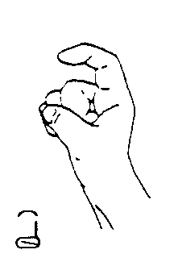G) | onset: 23  rhyme: 1  össz.: 24 | 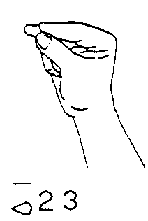  O-2-3/ | onset: 3  rhyme: 13  össz.: 16
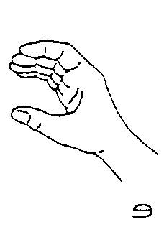C | onset: 24  rhyme: -  össz.: 24 | 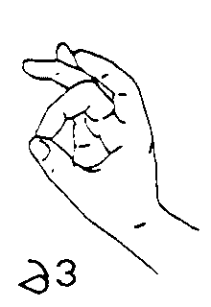  Δ delta-O | onset: 12  rhyme: 3  össz.: 15
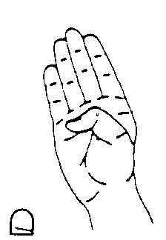B-4 | onset: 23  rhyme: -  össz.: 23 | 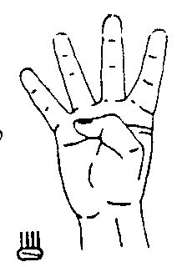4 | onset: 13  rhyme: 1  össz.: 14
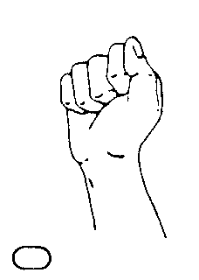A | onset: 20  rhyme: 2  össz.: 22 | 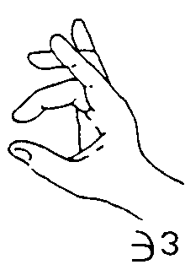  Δ delta-C | onset: 3  rhyme: 9  össz.: 12
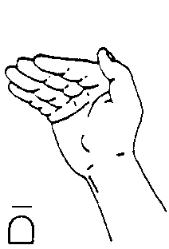B/ | onset: 18  rhyme: 1  össz.: 19 | B+) | onset: 10  rhyme: 1  össz.: 11
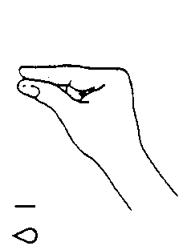  O-1-2/ | onset: 6  rhyme: 12  össz.: 18 | 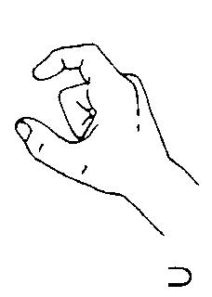  C-1-2 | onset: 9  rhyme: 1  össz.: 10
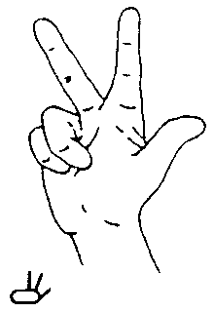3 | onset: 12  rhyme: 6  össz.: 18 | 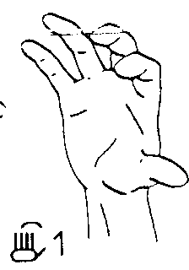5)-1 | onset: 10  rhyme: -  össz.: 10
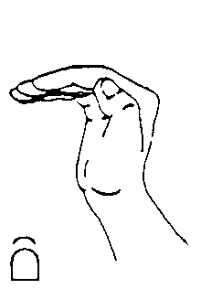B) | onset: 18  rhyme: -  össz.: 18 | 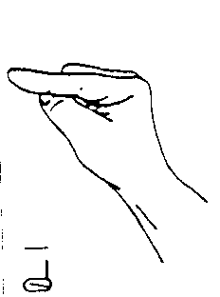G/ | onset: 7  rhyme: 2  össz.: 9

kézforma | gyakoriság | kézforma | gyakoriság
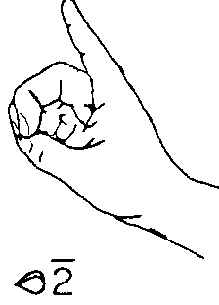D | onset: 9  rhyme: 0  össz.: 9 | 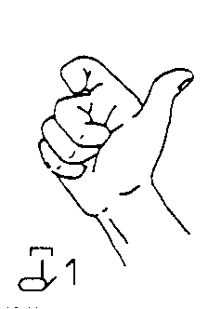L-2) | onset: 0  rhyme: 3  össz.: 3
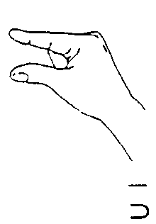C12/ | onset: 7  rhyme: 1  össz.: 8 | 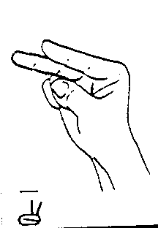V/ | onset: 2  rhyme: 1  össz.: 3
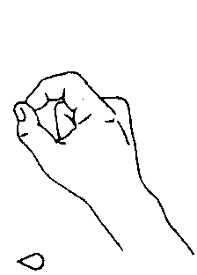O12 | onset: 4  rhyme: 4  össz.: 6 | 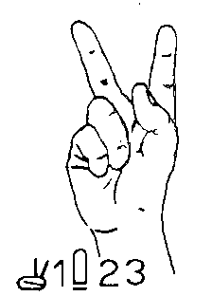K | onset: 2  rhyme: 1  össz.: 3
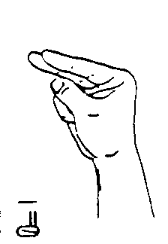H/ | onset: 5  rhyme: 3  össz.: 8 | 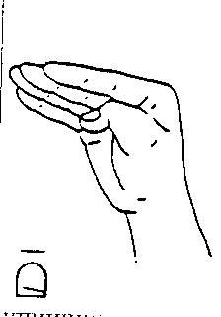B-4/ | onset: 3  rhyme: -  össz.: 3
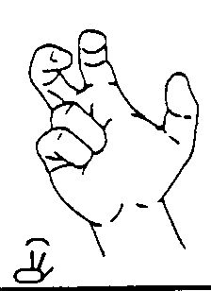3) | onset: 7  rhyme: 1  össz.: 8 | 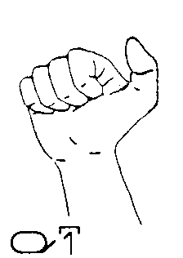  A+ 1) | onset: -  rhyme: 2  össz.: 2
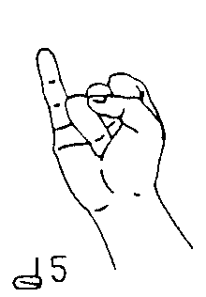I | onset: 6  rhyme: -  össz.: 6 | 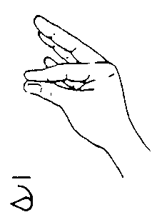F/ | onset: 1  rhyme: 1  össz.: 2
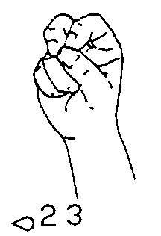O23 | onset: 6  rhyme: -  össz.: 6 | 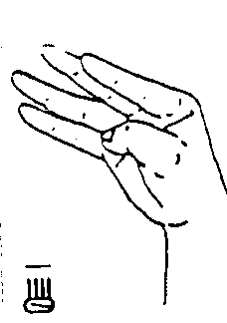4/ | onset: -  rhyme: 2  össz.: 2
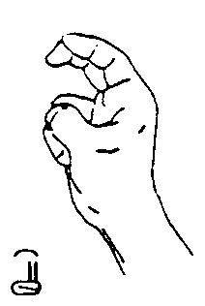H) | onset: 2  rhyme: 2  össz.: 4 | 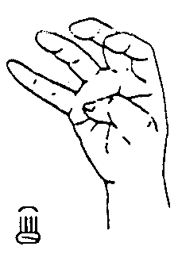4) | onset: 2  rhyme: -  össz.: 2
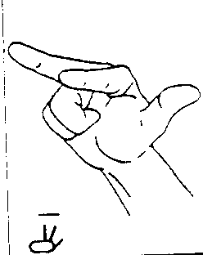3/ | onset: 4  rhyme: -  össz.: 4 | 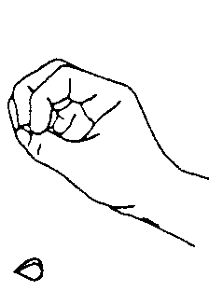O | onset: 2  rhyme: -  össz.: 2
12. ábra: A magyar jelnyelv kézforma-állománya
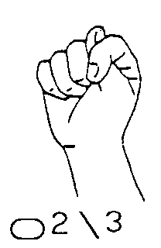 S-2-3 | 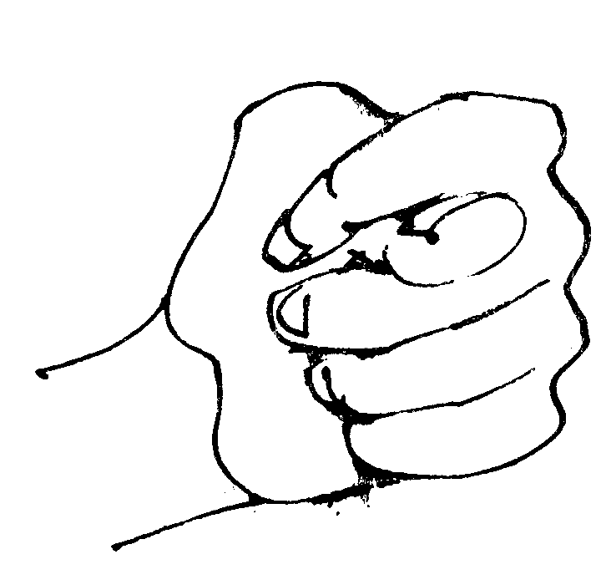  ’füge’ | 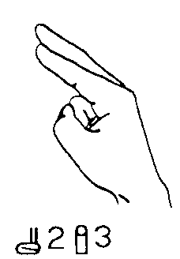 R | 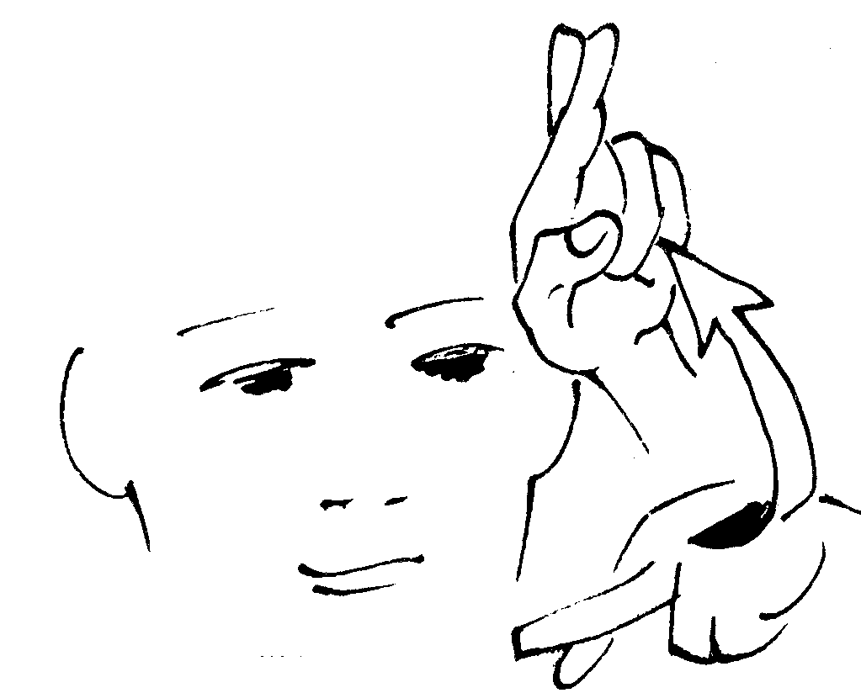  ‘református’ | 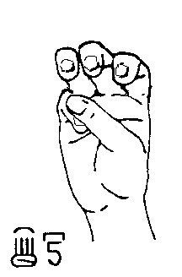W | 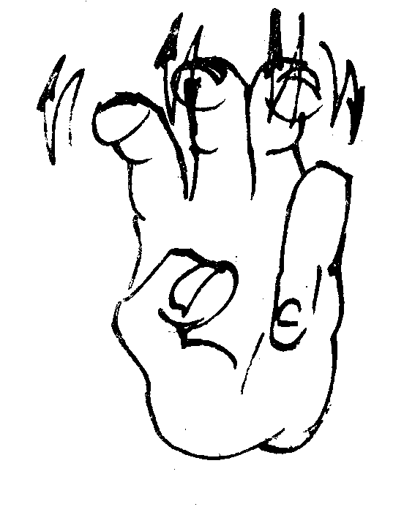’Wales’ | 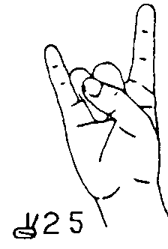Y25 | 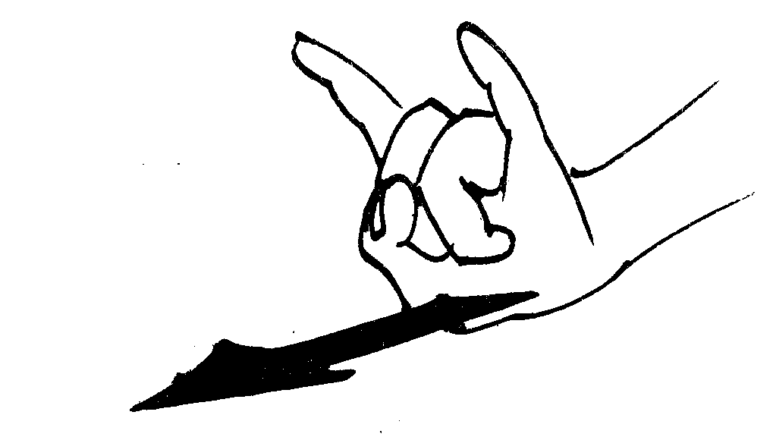  ’csiga’
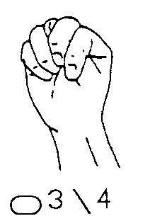  S34 (N) | 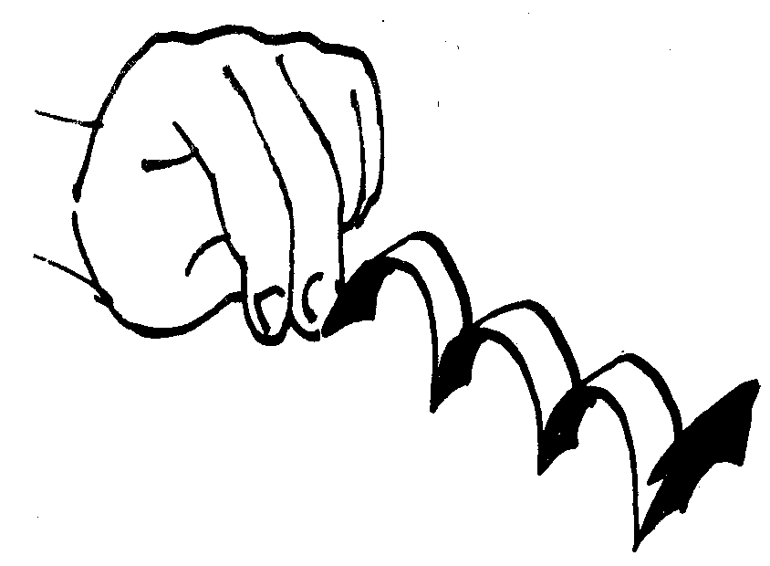  ’veréb’ | 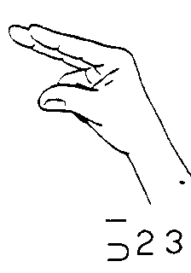  C23/ | 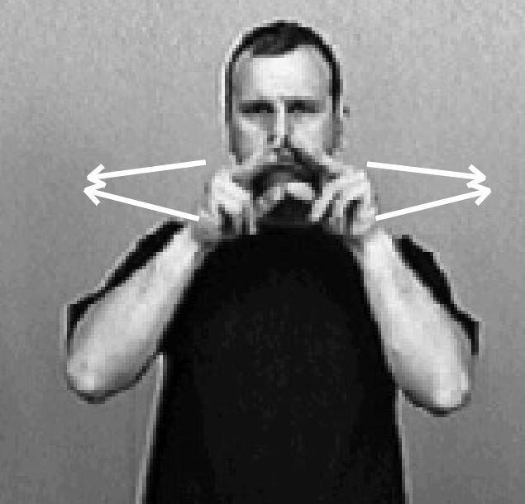  ’bajusz’ |  |  | 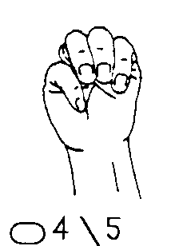S45 (M) | 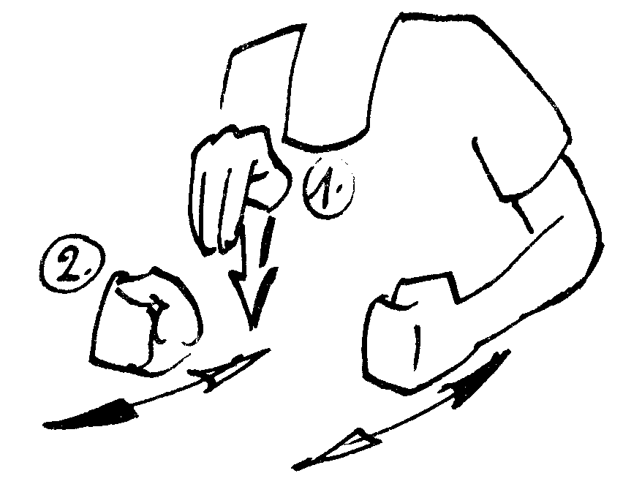  ’maraton’
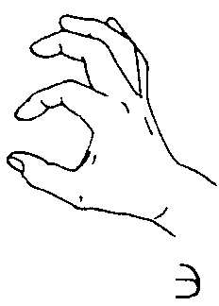 F-c | 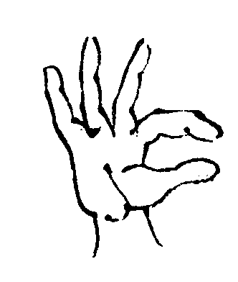  ’WC’ | 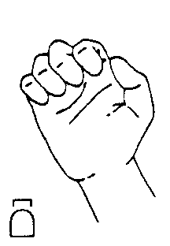 B] | 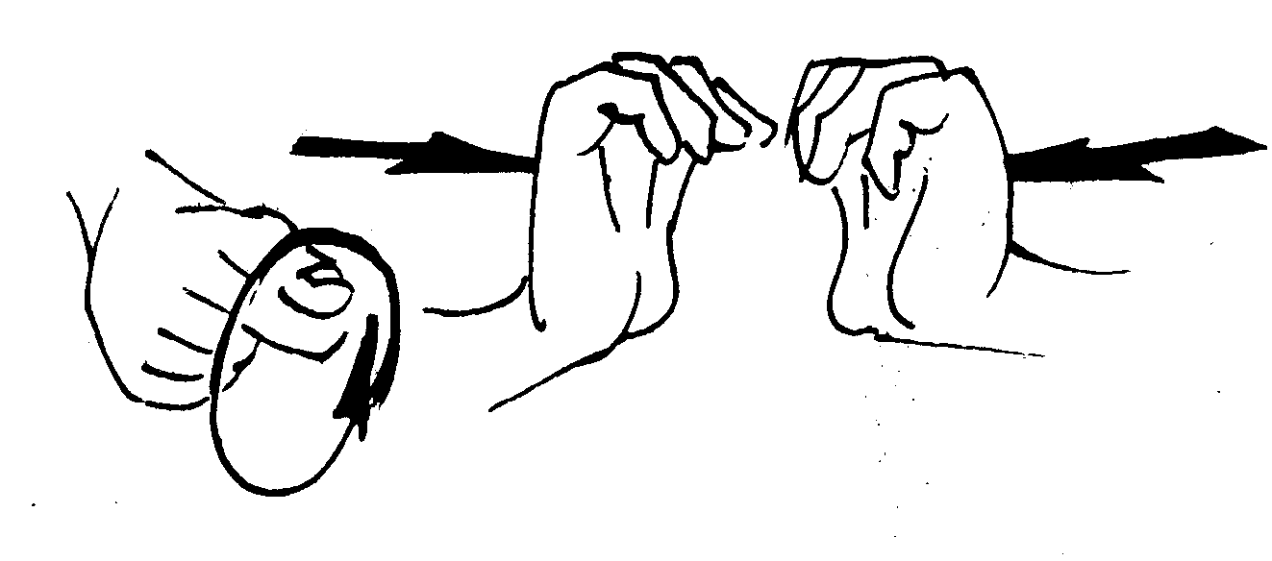’satu’ |  |  | 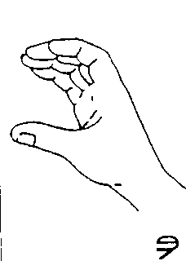C+ | 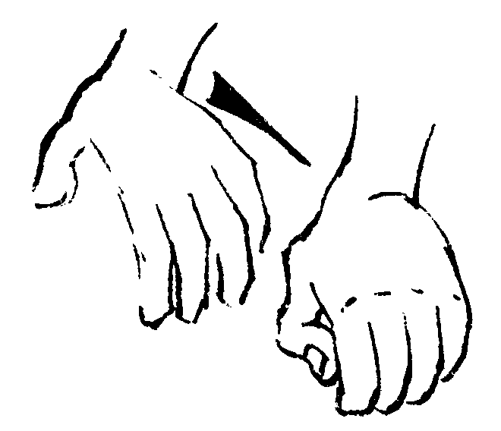  ’szóda’
13. ábra: Alkalmi kézformák a magyar jelnyelvben
Az elemzés eredménye szerint a magyar jelnyelvben összesen tehát 54 rendszeresen használt kézforma található (alapváltozatok és derivált alakok együttesen), ebből 36 makrofonéma (teljesen szabad sorrendi előfordulású)
18 mikrofonéma,
csak onset pozícióban: 15
csak rhyme pozícióban¹⁹: 3
Ebben a számításban egyelőre nincsenek szétválasztva az alapformák és a származtatottak.
Szót kell ejtenünk azokról a kézformákról is, amelyek csak 1-1 jelben bukkannak fel, ilyenből 10 fordult elő a korpuszban. (Az illusztrációk a 13. ábrán találhatók.) A jelek, amelyekben előfordultak, három csoportra oszthatók: vagy a beszélt nyelv azonos jelentésű szavának kezdőbetűjére utalnak vissza (maraton, református, WC), vagy idegen átvételek (Wales), vagy pedig annyira ikonikusak, hogy a rendszertől független egyedi formákat alkalmaznak (veréb, füge, satu). Szerkezetüket tekintve egyaránt találunk közöttük egy- és kétkezeseket, sőt kompozitumokat is. Későbbi, hosszabb távú kutatás témája lehet, hogy mi lesz ezeknek a kézformáknak a sorsa: elterjednek (legalább minimális mértékben), vagy teljesen kikopnak a magyar jelnyelvből (és a fenti példákban kézforma-változás jön létre valamely rendszer-elem javára). A most születő, illetve frissen alkotott, elterjedőfélben lévő jeleket is érdemes majd megvizsgálni ebből a szempontból, hogy a „siket nyelvújítás”-nak elkeresztelt laikus mozgalom mennyire lesz (van) tekintettel a jelenlegi magyar jelnyelv grammatikai jellemzőire.
A mozgás-, hely-, illetve orientáció-kerémák valószínűleg csaknem teljesen egybeesnek a világ egyéb jelnyelveinek hasonló bázisaival, tehát univerzálisnak tekinthetők.

4.1. A magyar jelnyelvben található kétkezes lexikai elemek vizsgálata

A magyar jelnyelv kétkezes jeleinek elemzése a fentebb ismertetett szempontok szerint zajlott le, s egy meglepő eredményt is hozott. De lássuk előbb a számadatokat!
A részletesen vizsgált korpuszban 845 kétkezes jelet találtam (ez az összes jelnek több mint felét teszi ki), ebből ál-kétkezes jelnek bizonyult 47 – ekkor a bal kézfej csupán artikulációs helyként funkcionál, de semmilyen konkrét formát nem ölt. (Ennek elkülönítése azért is érdekes, mert Lancz szótárában ezek a jelek a kétkezesek közé vannak besorolva.
Tehát 798 valódi kétkezes jelet sikerült elemeznem. A valódi kézkezes jeleken belül non-szimmetrikus jelből – amikor az aktív kéz végez csak mozgást, a passzív pedig csak kiegészítő elemként funkcionál – összesen 261-et találtam,
ebből különböző formát vett fel a két kéz 136-ban. Azonos formát vett fel a két kéz, tehát fonológiailag hasonult 125 jelben
szimmetrikus jel összesen 537 volt található a korpuszban.
Ebből tükörszimmetrikus 494. Ezen belül szimultán fázisú 369, váltakozó fázisú 125.
Parallel-szimmetrikus pedig mindössze 43 jel volt. A magyar jelnyelv rögzített lexikai elemi között szinte kizárólag szimultán fázisú parallel-szimmetrikus formákat találtam, pontosan 42-t a hivatalosan rögzített magyar jelek közül mindössze 1 volt alternáns mozgási komponensű (ld.: járóka), de a saját gyűjtésű jelek között, illetve alkalmi jelhasználatban is ennek a típusnak mindössze néhány képviselőjével találkoztam (bicegve halad, tűsarkokon tipeg, stb.)
Mint már említettem, Robbin Battison úgy találta, hogy az általa aszimmetrikusnak nevezett csoport passzív formái kizárólag jelöletlen kézformák lehetnek, tehát az A, S, O, C, G, B, 5. Ezek a kézformák anatómiai, illetve fiziológiai értelemben a legkisebb erőfeszítéssel valósíthatók meg, szemben az ún. jelölt formákkal. Ez alól csak a fonológiai hasonulás „mentheti fel” az aszimmetrikus jeleket, amikor a passzív kéz ugyanazt a kézformát veszi fel, mint az aktív. (Példákat ld. feljebb.)
A jelnyelv fonológiájának fentebb bemutatott modelljében kitűnően magyarázható, illetve ábrázolható az ún. jelöletlen és az ún. jelölt kézformák különbsége. A jelöletlen formák maximálisan egyetlen „selected finger” és egyetlen „finger position” komponenssel rendelkezhetnek (ld. az 1. ábrát). Azaz nincs semmiféle függőségi viszony egyik összetevőn belül sem. Ezzel szemben a jelöltség lényege éppen a komplexitásban rejlik, amely a fonológiai ágrajznak lényegében bármely csomópontját érintheti. Néhány példa mindkét típusra Sandlertől:

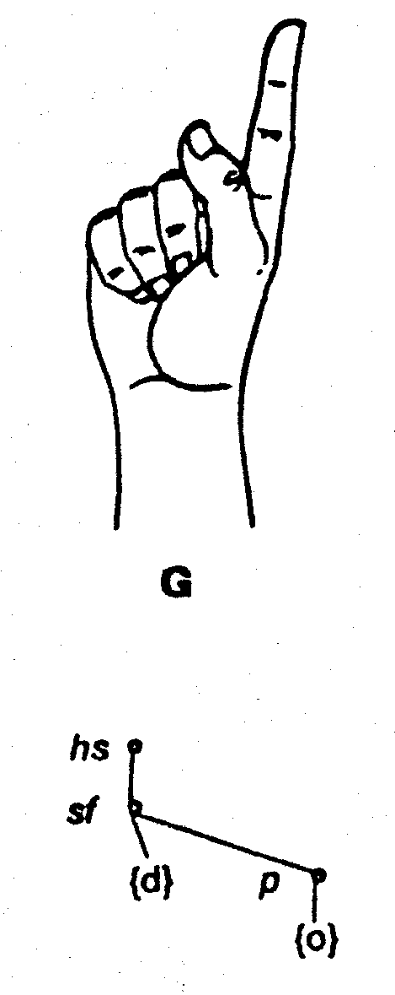 | 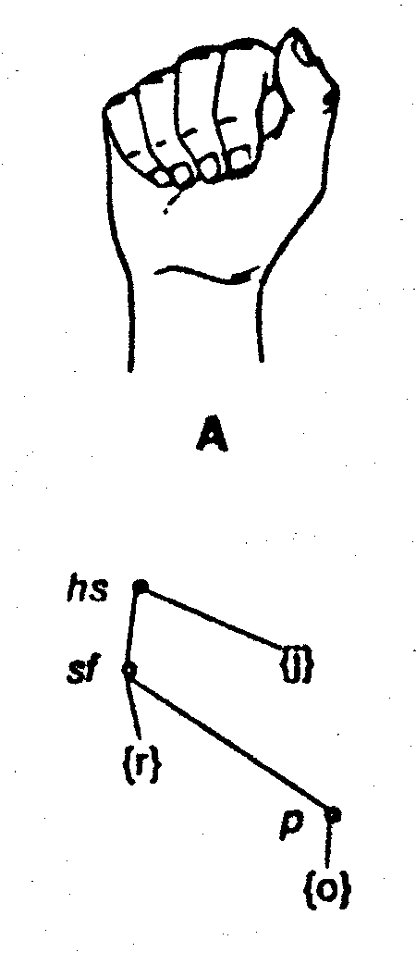 | 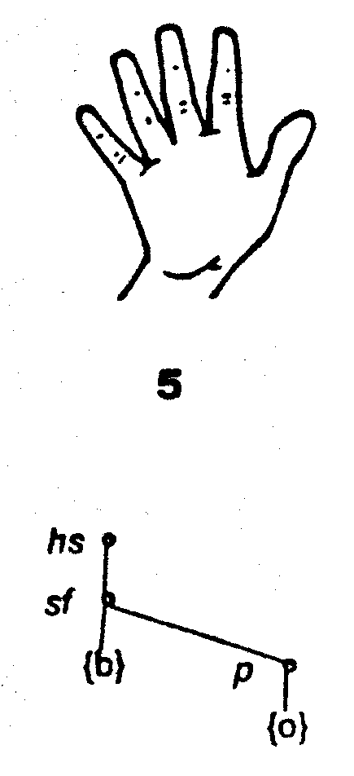
jelöletlen formák
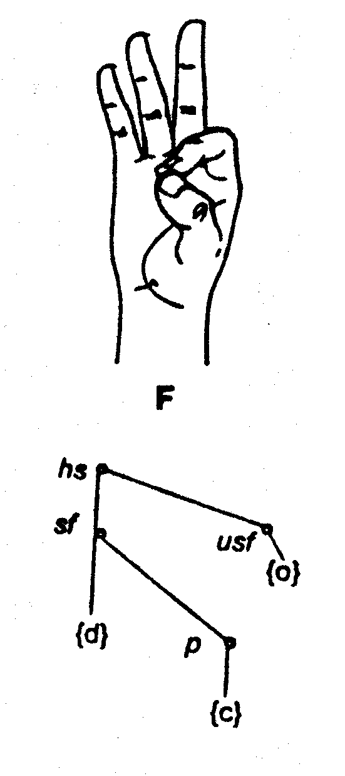 | 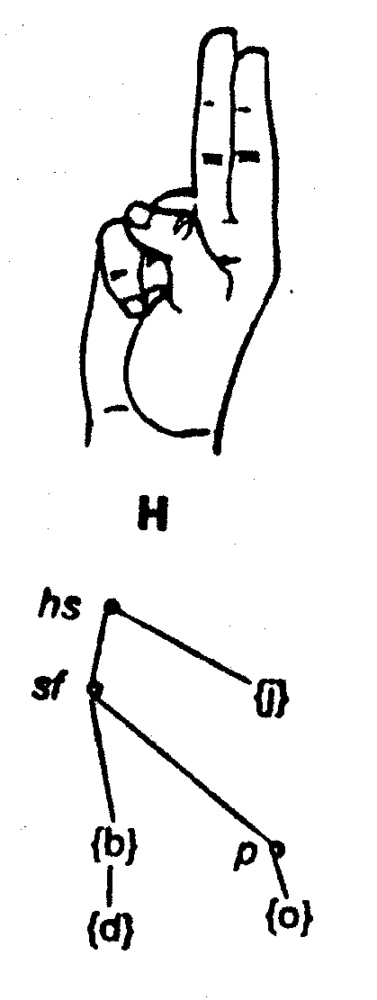 | 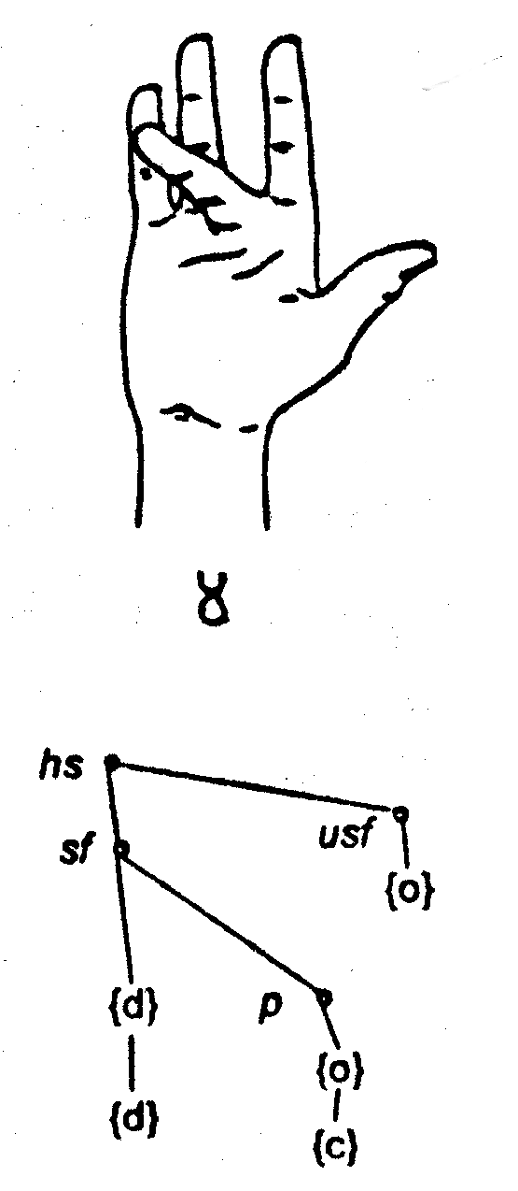
jelölt formák
14. ábra: Néhány jelölt és jelöletlen kézforma ágrajza

A magyar korpuszban ezzel szemben a fentebb felsoroltak bizonyos alakváltozatain (B-4, B+, O/, stb.) túlmenően felbukkannak a V és alakváltozatai, a H és H/, az L, valamint a delta-O is olyan helyzetekben, amikor nincs is szó hasonulásról.
Az aktív kézformák gyakoriságát részben az egykezes jelekben felbukkanó formákkal kell összevetnünk, másrészt érdemes figyelmet fordítani arra is, hogy az aktív kétkezes formák alcsoportjai hogyan viszonyulnak egymáshoz.

Non-szimmetrikus jelben domináns 43 kézforma lehet (az összes 54-hez képest), alárendelt kézen a jelöletlen kézformák 16 változatban jelennek meg. Azonban további 10 jelölt kézforma is (V, V/, V), 3, H, H/, L, O-1-2, O-1-2/, delta-O) felbukkan. Ebből mind a 10 előfordul hasonulás esetén a passzív kézen is; kettő (O-1-2/ és V) azonban különböző kézformák esetén is megjelenik!
Domináns formáknál lényegben nincs megszorítás (összesen 11 rendszerelem nem szerepel ebben a helyzetben, főként a gyakorisági lista vége felől). Az alárendelt pozíció formai restrikciója annál nyilvánvalóbb: a 16 bázisforma mindegyike az összesített gyakorisági lista éléről származik (kivéve a B-4-et), de a csak hasonulás esetén előforduló szubordinált kézen felbukkanó formák zöme is a gyakoribb elem közül kerül ki.
Szimmetrikus jelek esetén 16 szimmetrikus „mag-formával” találkozhatunk, amely mindegyik altípusban előfordul, ezek: A, A+, A-t, S, G, L, F, H, H/, V, 5, 5), O/, B, B+, B-4 Szimultán tükörszimmetrikus jelben 46 db forma jelentkezik. Alternáns tükörszimmetrikus jelben 28 db forma fordul elő. Parallel-szimmetrikus jelben pedig összesen 19 forma bukkan fel (itt nem érdemes az egyetlen váltakozó fázisút külön venni)
A szimmetrikus kétkezes jelekben előforduló bázisformák kizárólag a leggyakoribb kézformák közül kerülnek ki. A szélesebb elemkészletet mozgató tükör-szimmetrikus jelekben már kevésbé gyakori elemek is megjelennek.
A rhyme-ban előforduló elemek közül eredetileg egyedül az L-2) kötött előfordulású, a többi 3 db (O-1-2/, H), O-2-3/) az egykezes jelekben onsetben is felbukkanhat.

5. Az eredmények gyakorlati hasznosíthatóságáról

A fent bemutatott elemzés egyrészt a magyar jelnyelv keréma-készletét igyekezett feltárni, s bizonyos újdonságértékű megfigyeléseket hozott, amelyeknek révén egy későbbi jelszótár elkészítése fonológiailag is megalapozható. Elkerülhetők például a rossz kézformához való besorolás veszélyei, lehetővé válik az azonos kézformájú jelek logikusabb sorrendbe állítása.
A magyar kétkezes jelek feltérképezése pedig a közeljövőben sorra kerülő további fonológiai, illetve morfológiai vizsgálatoknál hasznosítható. Például magyarázatot adhat arra, hogy eltérő kiinduló szerkezetű elemek más-más módon képesek megvalósítani bizonyos morfoszintaktikai szabályokat. Így az alaktani kutatások során felmerülő megoldási különbségek esetén azonnal meg lehet keresni a folyamatban résztvevő elemek kiinduló szerkezetének leírását. Ugyanígy a magyar jelnyelv fonotaktikai resrtriktív szabályainak leírása is csak a kézforma-állomány és a lexikai egységek szerkezetének ismeretében lehetséges.

A képek forrása:

Kézformák: Prillwitz, S. et al (1989)
Grafikus ábrák a magyar jelnyelvi példákhoz: Vincze T. (1992, 1993)
Fotók: – lengyel, bajusz: Lancz (1999)
– motor-2: saját felvétel, modell: Mongyi Péter

Felhasznált szakirodalom:

Battison, Robbin M. (1978):
Lexical borrowing in American Sign Language.
Silver Spring: Linstok Press
Bonvillian, J. D. – Orlansky, M. D. – Novack, L. L. (1983):
Early sign language acquisition and its relation to cognitive and motor development. IN: Kyle, J. – Woll, B. (eds.): Language in sign., pp.116-125, London: Groom Helm
Boyes-Braem, Penny (1992):
Einführung in die Gebärdensprache und ihre Erforschung. Signum Verlag, Hamburg
Brennan, Mary – Colville, Martin D. – Lawson, Lilian K. (1980):
Words in Hand. (2. ed.) Edinburgh: Moray House College of Education
Edmondson, William (1990):
Segments in signed languages: do they exist and does it matter? IN: Edmondson, William. H. – Karlsson, Frederick. (eds.): Sign Language Research ’87 Signum: Hamburg, pp.66-74
Deuchar, Margaret (1984):
British sign language. London, Boston, Melbourne and Henley: Routledge & Kegan Paul
Harder, Rita – Trude Schermer (1986):
A first phonological analysis of handshapes in the Sgn Language of the Netherlands (SLN). IN: Tervoort, Bernard T. (ed.): Signs of life (poceedings of 2nd European Congress on Sign Language Research) The Dutch Foundation for the Deaf and Hearing Impaired Child – The Institute of General Linguistics of the University of Amsterdam – The Dutch Council of the Deaf: Amsterdam, pp.47-51
Hulst, Harry van der (1995a):
The Composition of Handshapes. IN: Working Papers in Linguistics – Special Issue on Sign Language Phonology. Department of Linguistics, University of Thorndheim, pp.1-17
Hulst, Harry van der (1995b):
Dependency relations in the phonological representation of signs. IN: Bos, Helen – Schermer, Trude (eds.): Sign Language Research 1994
Signum: Hamburg, pp.11-38
Kendon, Adam (1988):
Sign Languages of Aboriginal Australia. Cultural, Semiotic and Communicative Perspectives. Cambridge University Press
Krammer, Klaudia (1998):
Der sublexikalische Baustein ’Handkonfiguration’ in Gebärdensprachen
(Klagenfurter Beiträge zur Sparchwissenschaft – Band 24) Universität Klagenfurt
Kylander Unger, Chatarina (1995):
Reflections on Phonetic and Phonological Movement in Sdwedish Sing Language. IN: Working Papers in Linguistics – Special Issue on Sign Language Phonology. Department of Linguistics, University of Thorndheim, pp.38-53
Lancz Edina – Steven Berbeco (1999):
A magyar jelnyelv szótára. SINOSZ – SHL Hungary, Bp.
Lidell, Scott K. – Johnson, Robert E. (1989):
American Sign Language: The phonolical base. IN: Sign Language Studies 64., pp.195-277
Newport, E. L. – Meier, R. P. (1985):
The Acquisition of American Sign Language.
IN: Slobin, D. I. (ed.): The Crosslinguistic Study of Language Acquisition: Volume I. The Data, pp.881-938 Hillsdale (New Jersey): Lawrence Erlbaum Associates Inc.
Poizner, Howard – Klima, Edward – Bellugi, Ursula (1987):
Was die Hände über das Gehirn Verraten. Neuropsychologische Aspekte der Gebärdensprachforschung. Hamburg: Signum Verlag (Angol eredeti: MIT Press, 1987)
Prillwitz, Siegmund – Reginma Leven –
– Heiko Zienert – Thomas Hanke – Jan Henning
et al. (1989):
Hamburg Notation System for Sign Languages. Version 2.0 Signum: Hamburg
Radutzky, Elena (1990):
The changing handshape in Italian Sign Language. IN: Edmondson, William. H. – Karlsson, Frederick. (eds.): Sign Language Research ’87 Signum: Hamburg, pp94-113
Rissanen, Terhi (1986):
The basic structure of Finish Sign Language. IN: Tervoort, Bernard T. (ed.): Signs of life (poceedings of 2nd European Congress on Sign Language Research) The Dutch Foundation for the Deaf and Hearing Impaired Child – The Institute of General Linguistics of the University of Amsterdam – The Dutch Council of the Deaf: Amsterdam, pp.42-46
Sandler, Wendy (1993a):
Sign language and modularity. IN: Lingua 89 (1993), pp.315-351
Sandler, Wendy (1993b):
Hand in hand: The roles of the nondominant hand in Sign Language Phonology. IN: The Linguistic Rewiew 10 (1993), pp.337-390
Sandler, Wendy (1995a):
Phonological Characteristics of Sign Languages. IN: Working Papers in Linguistics – Special Issue on Sign Language Phonology. Department of Linguistics, University of Thorndheim, pp.18-37
Sandler, Wendy (1995b):
Representing Handshapes. IN: Edmondson, William H. – Wilbur, Ronnie B. (eds.): International Review of Sign Linguistics. Lauwrence Erlbaum Associates, Publishers: New Jersey, pp.115-158
Stokoe, William C. (1960):
Sign Language Structure.: An outline of the visual communication systems of the american deaf. Studies in Linguistics. Occasional Papers 8. New York: Department of Anthrpopology and Linguistics University of Buffalo
Takkinen, Ritva (1994):
Kuuron lapsen viittomakielinen kehitys. [A siket gyermek jelnyelvi fejlődése.] IN: A. Iivonen et al. (ed): Lapsen normaali ja poikkeava kielen kehitys. [A gyermek normális és fogyatékos nyelvi fejlődése.], pp.245-267 Suomen Kirjallisuuden Seura (SKS), Helsinki
Vincze Tamás (1992):
Alapfokú kommunikációs tanfolyam. Hallássérültek Országos Szövetsége, Bp.
Vincze Tamás (1993):
Középfokú kommunikációs tanfolyam. Hallássérültek Országos Szövetsége, Bp

Ezúton köszönjük az OTKA Iroda támogatását, mivel az alábbi elemzésre a T035046-os számú tematikus OTKA kutatás keretében került sor, a kutatócsoport vezetője dr. Terts István.
1960
Pl. Friedman 1976; Brennan – Colville – Lawson 1980; Deuchar 1984
Lidell – Johnson, 1989
1993a
Ld. pl. van der Hulst 1995a, Sandler, 1995b, stb.
1978
Pl. Takkinen 1994, Bonvillian et al.1983, Newport– Meier 1985, stb.
Pl. amerikai – ld. Battison 1978; ausztrál bennszülött jelnyelvek – ld. Kendon 1988; holland – Harder – Schermer 1986; stb.
ld. Prillwitz et al., 1989
1999
Poizner – Bellugi – Klima 1987
Takkinen, 1994
pl. Sandler 1993b
Erről bővebben ld. pl. Kylander-Unger 1995.
Lancz 1999
1992, 1993
Prillwitz et al. 1989
egy- és kétkezes jelben egyaránt
1978
Sandler 1993
Sandler 1993b-ből

